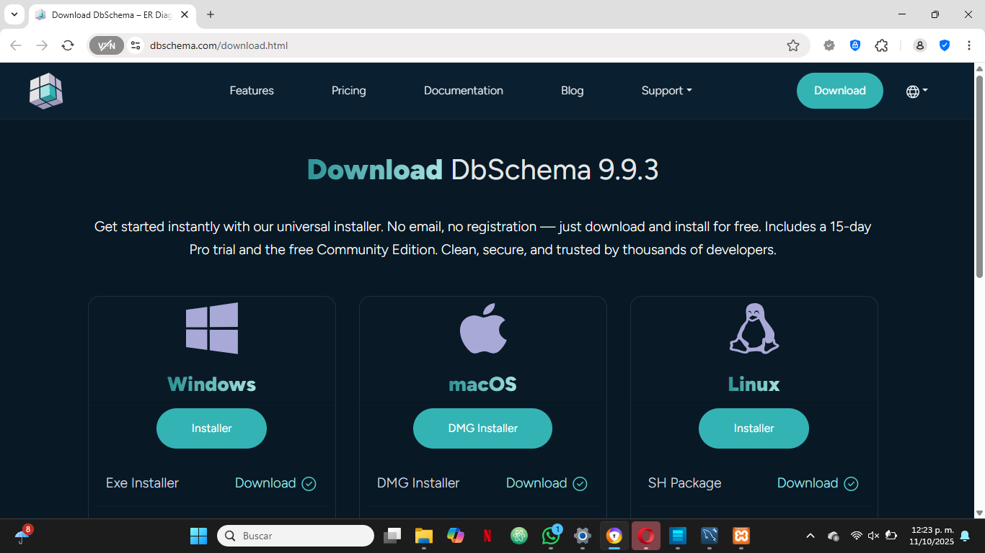Paso1: Nos metemos al link <https://dbschema.com/download.html>

Paso2:Elegimos la opción de Windows junto con la opción de Exe installer.

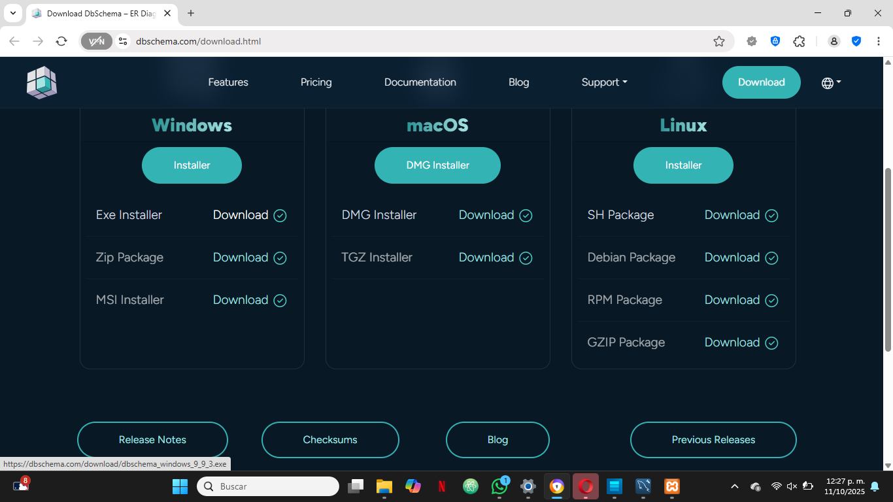

Paso3: Descargamos.

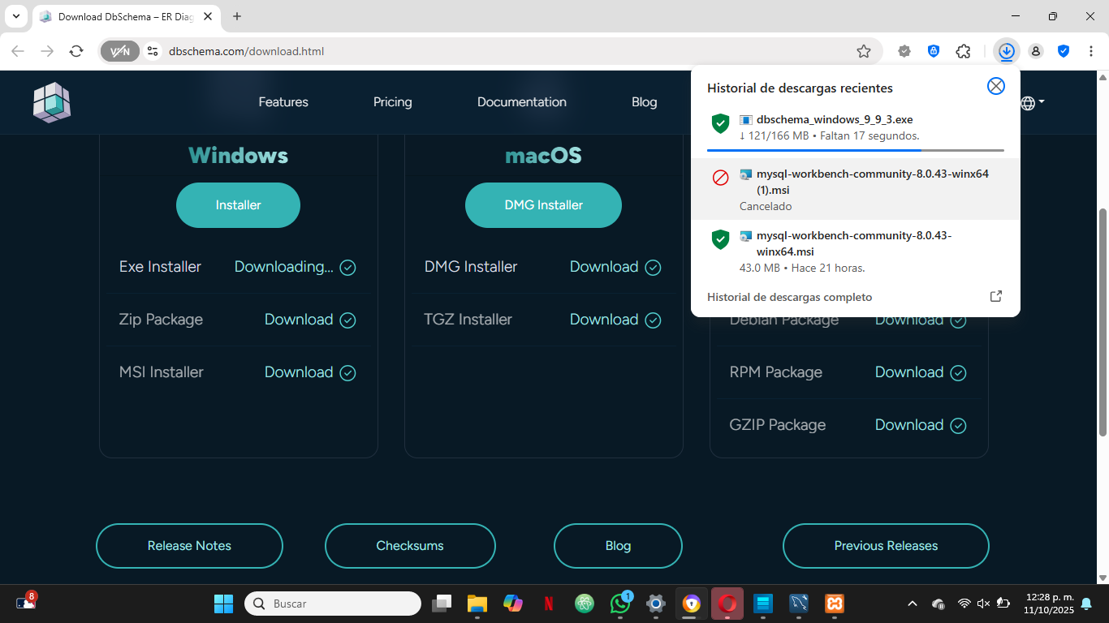

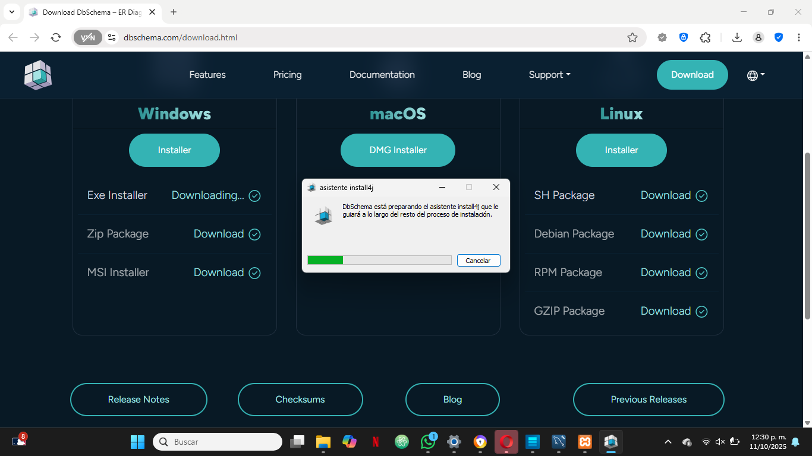Paso4: Abrimos la carpeta.

Paso5: Dejamos el idioma como esta en español y le damos clic a “OK”.

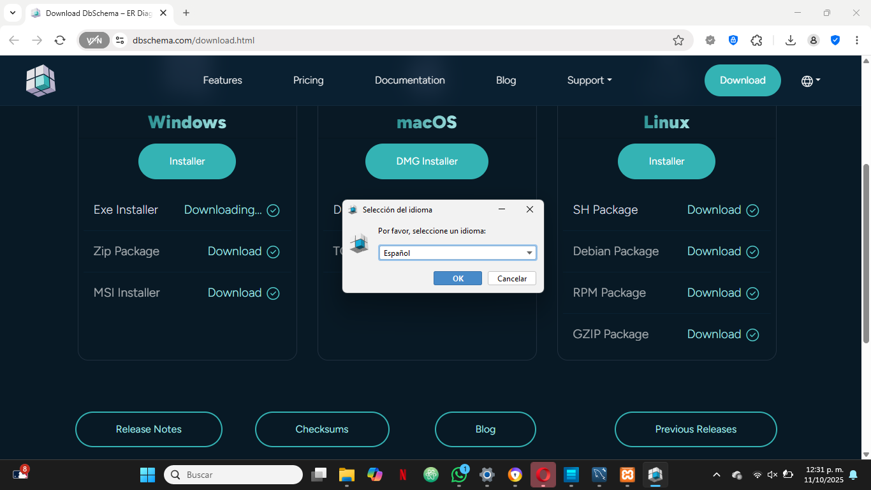

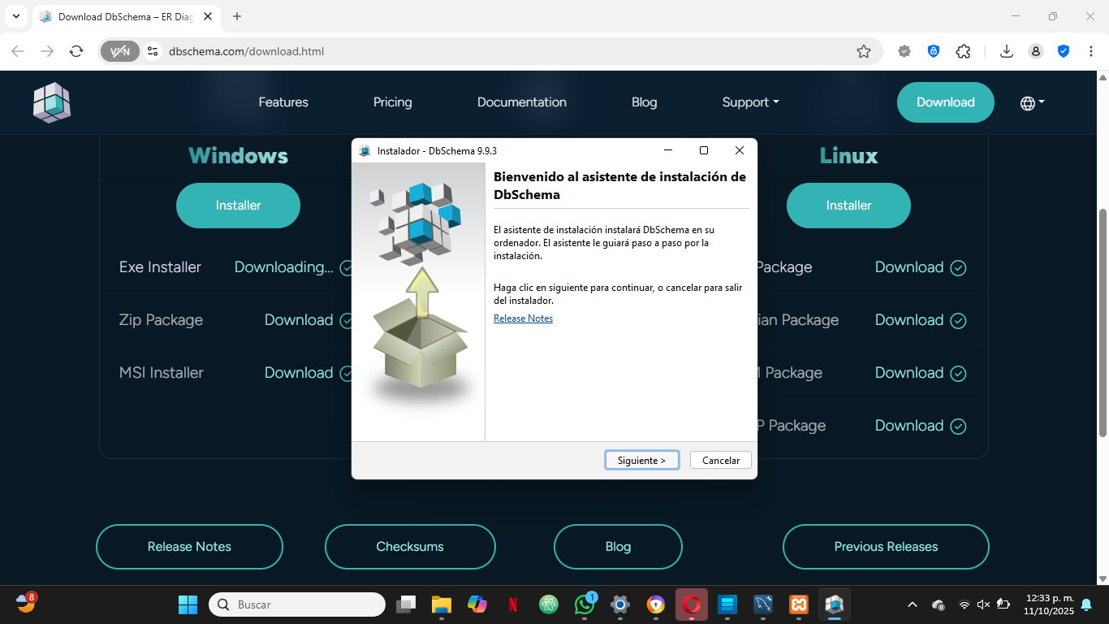

Paso6: le damos clic a Siguiente.

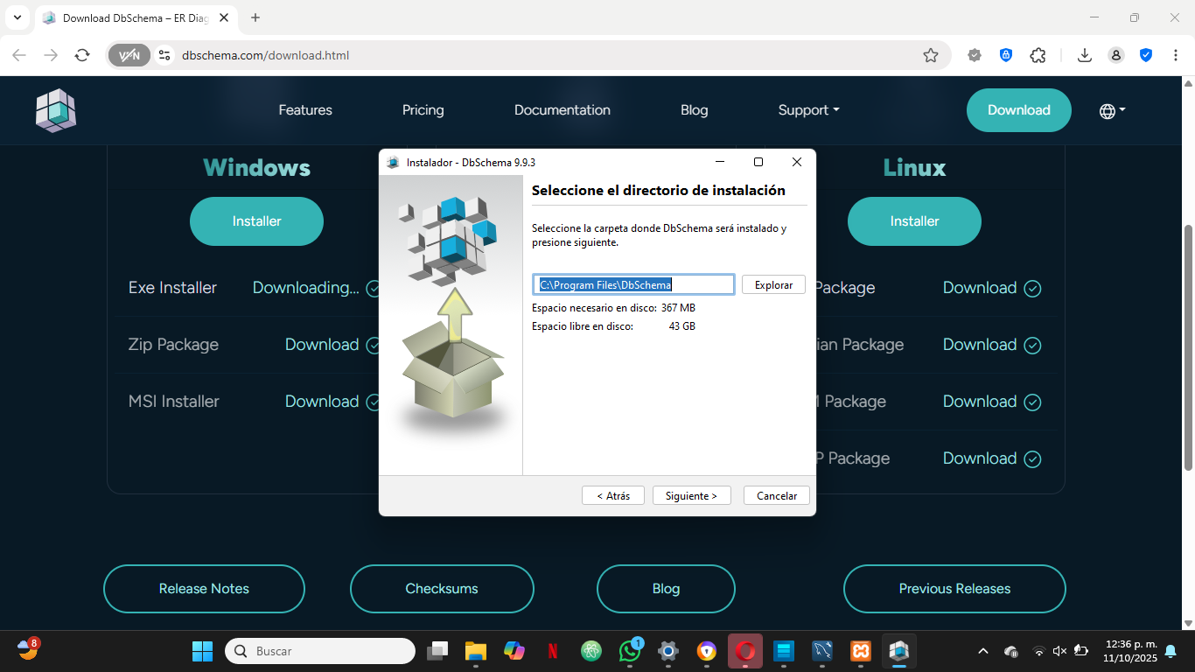Paso7: Dejamos la carpeta seleccionada y le damos al botón de Siguiente.

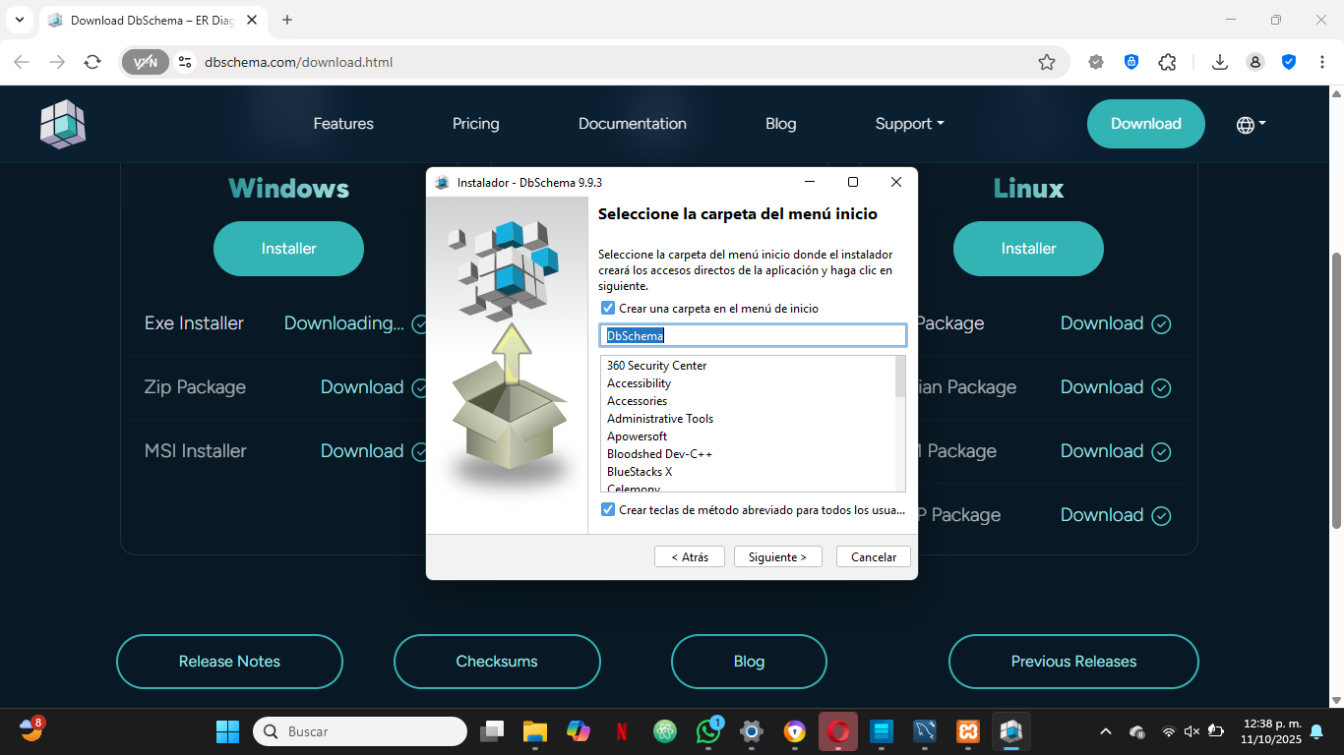Paso8: Dejamos el nombre de la carpeta de inicio como esta y le damos clic a “siguiente”.

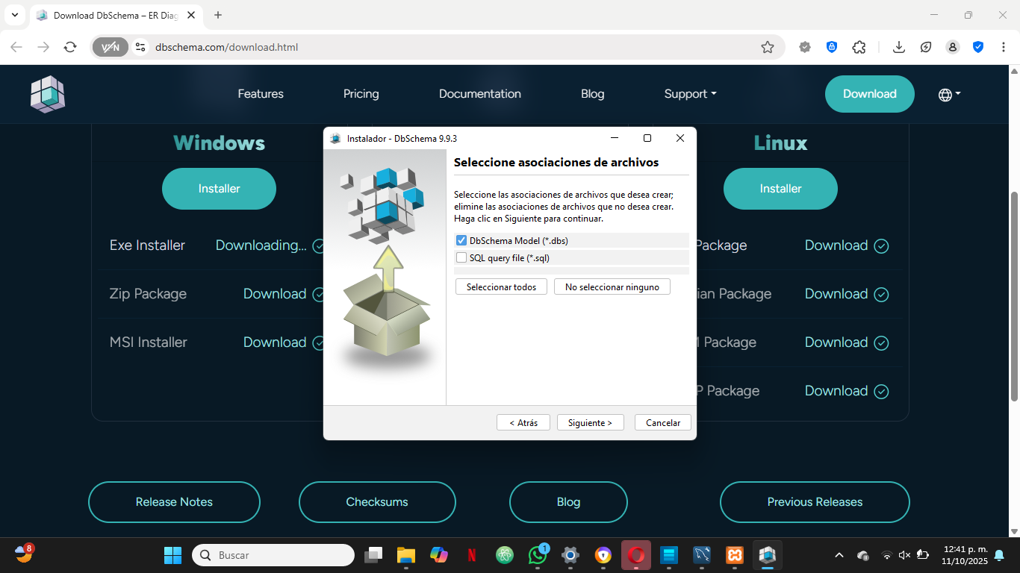Paso9: Lo dejamos como tal y le damos al botón siguiente.

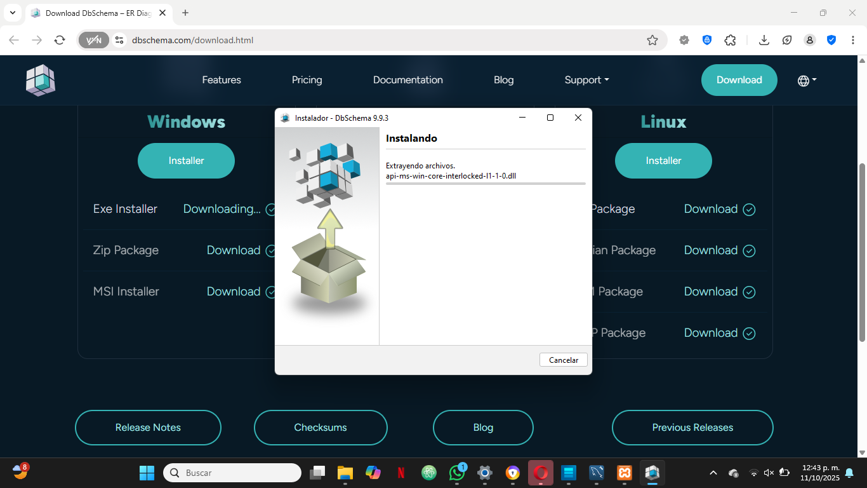Paso10:Esperamos a que se instale.

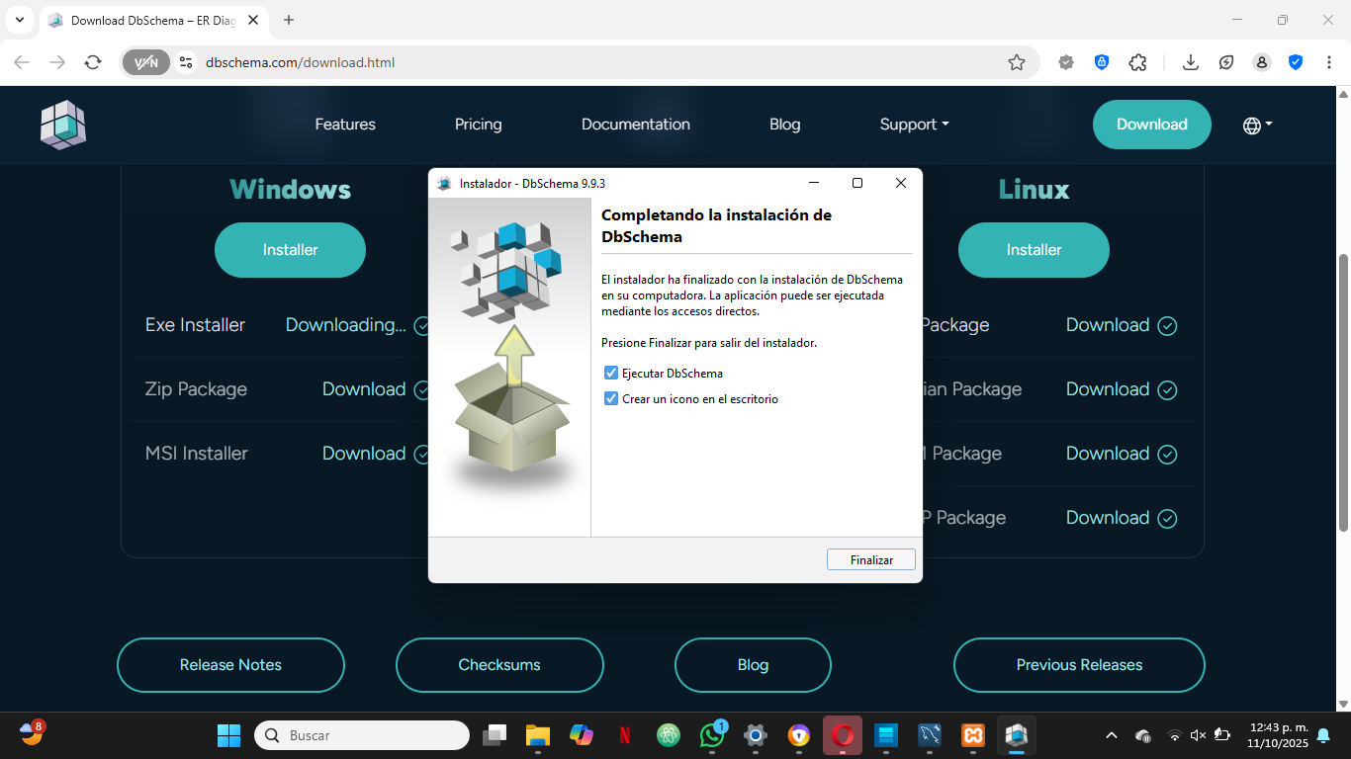Paso11: Le damos clic en finalizar.

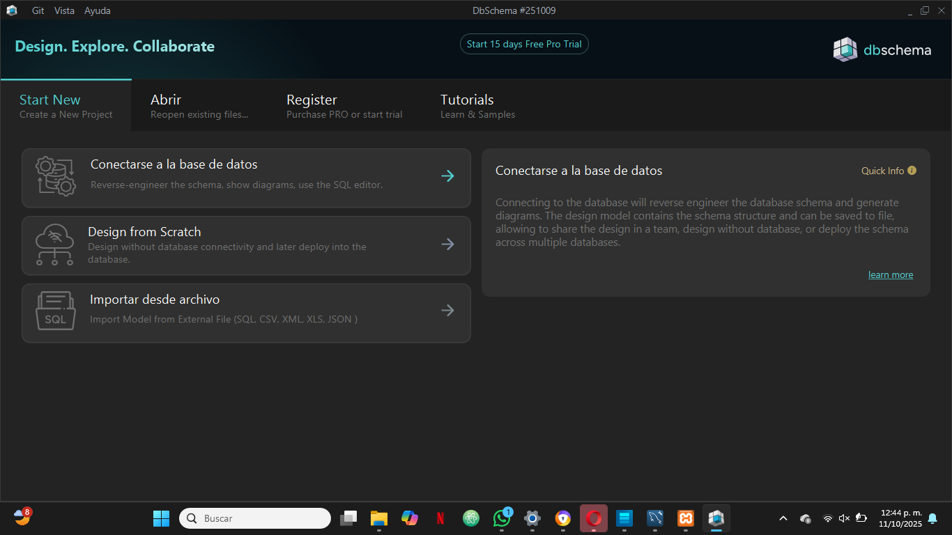Paso12: Se instalo.

Paso1: Abrimos DbSchema y l damos clic a la opción de (Create a new Project).

Paso2: Creamos un conexión, le damos clic a la opción de conectarse a la base de de datos.

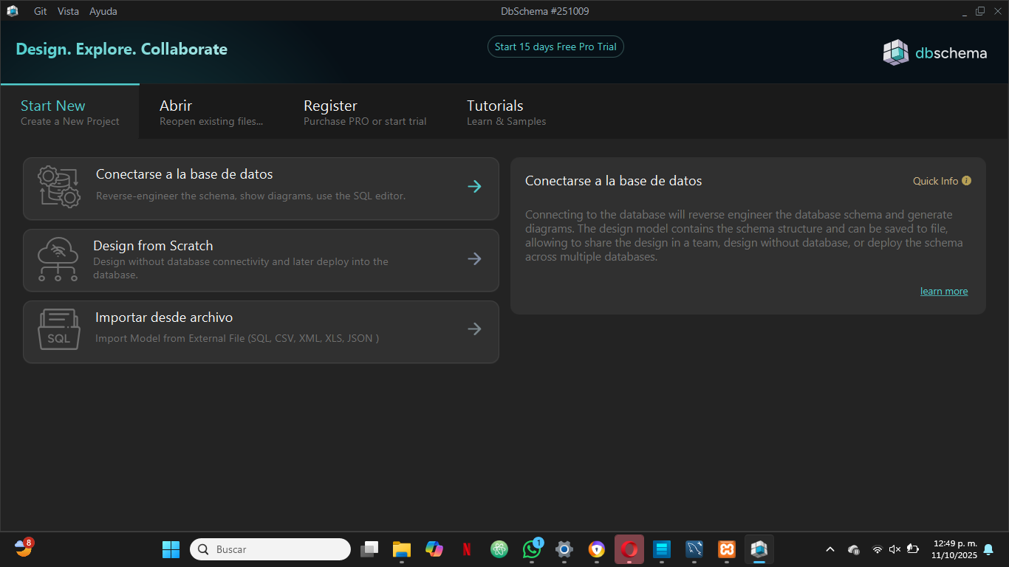

Paso3: Elegimos la opción de MySQL y le damos al botón de Próximo.

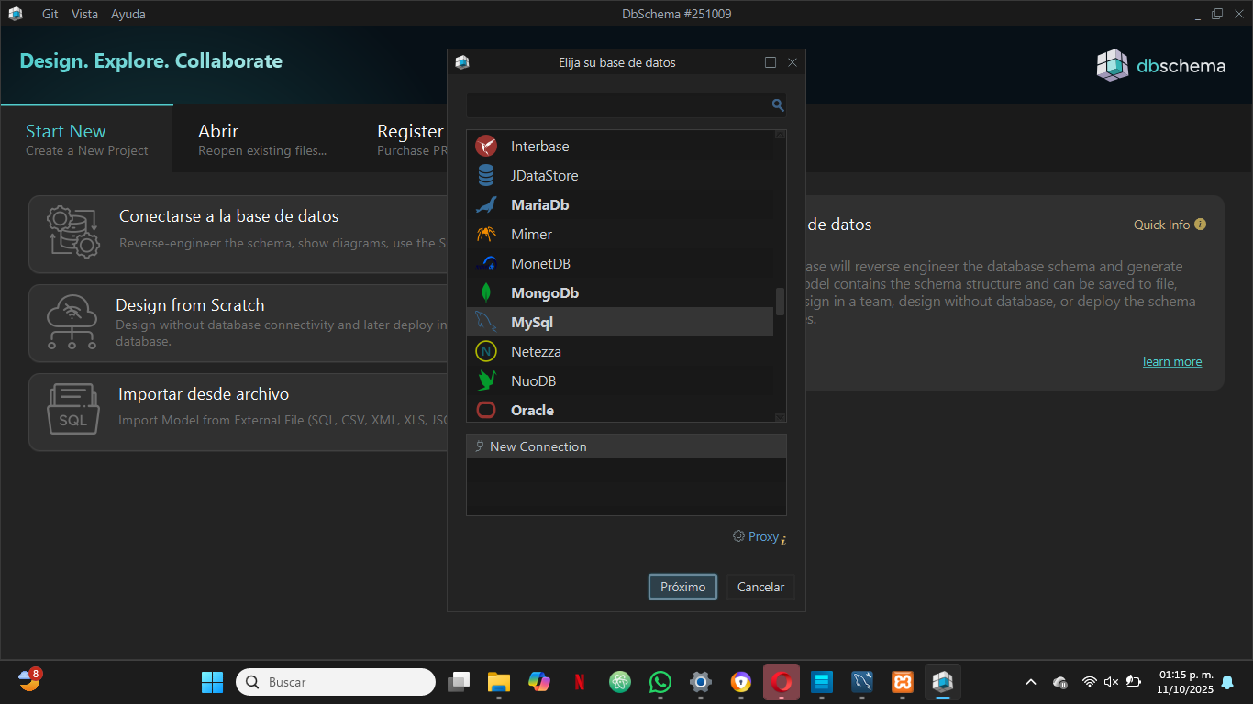

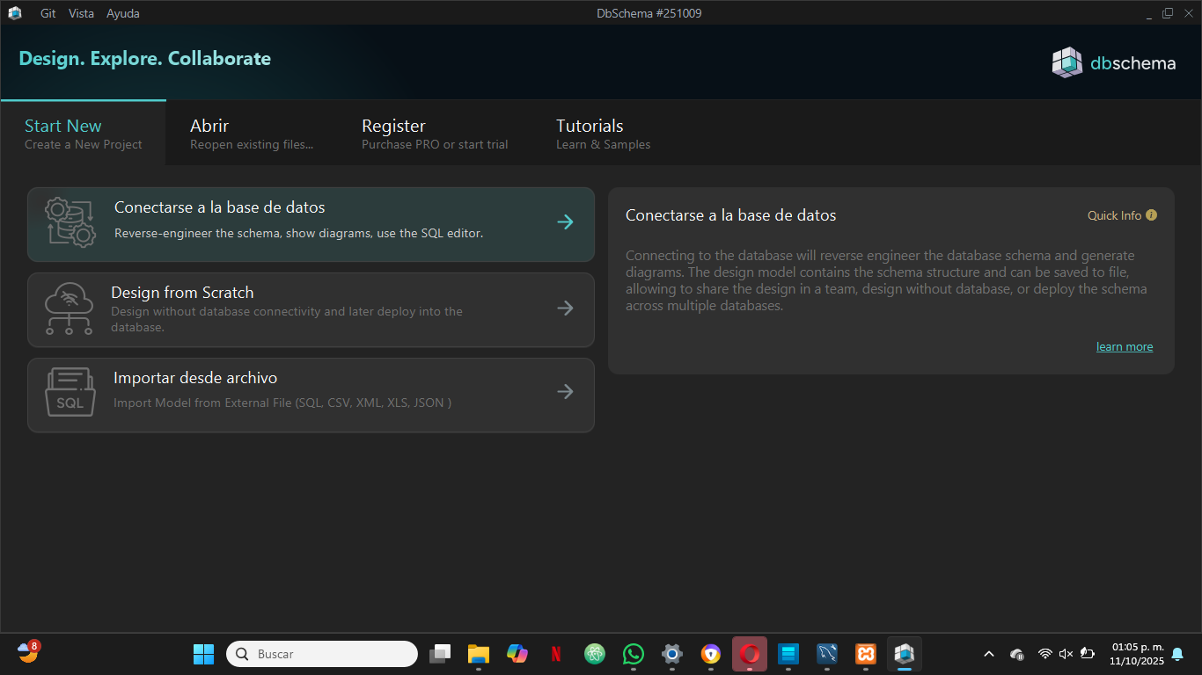

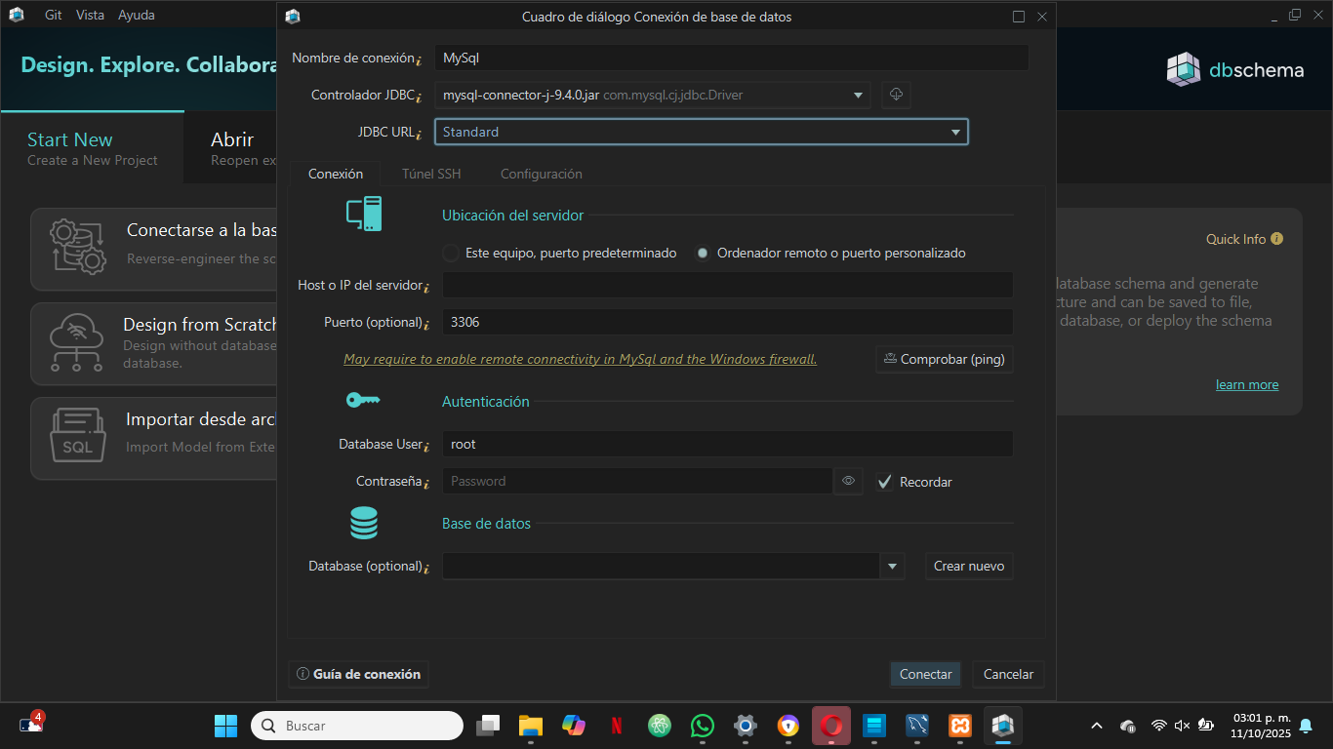Paso5: Nos mandara a este apartado donde en JDBC URL se seleccionara la opción de Stándar y los datos anteriores se quedaran Como estan.

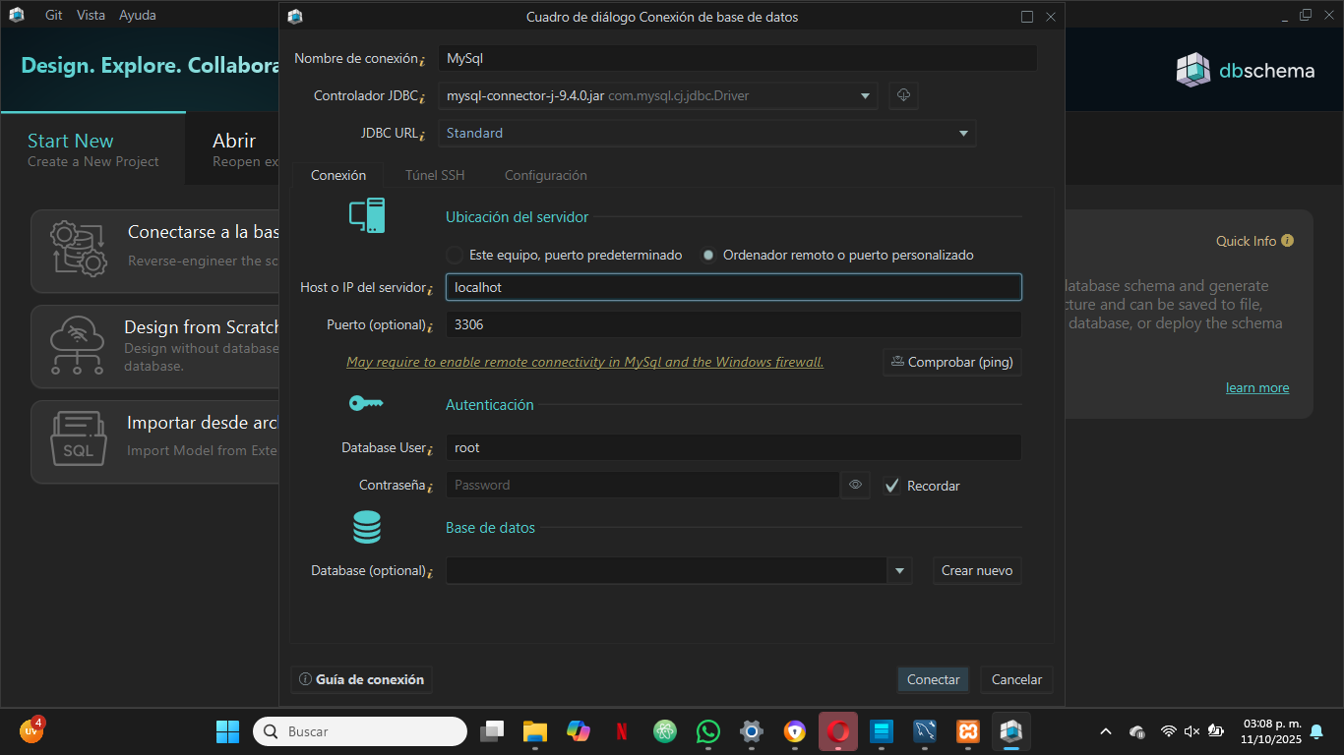Paso6: Llenamos los datos de Host o IP del servidor los demás los dejamos como estaba.

Paso7: Elegimos alguna para que nos lleve directo al editor.

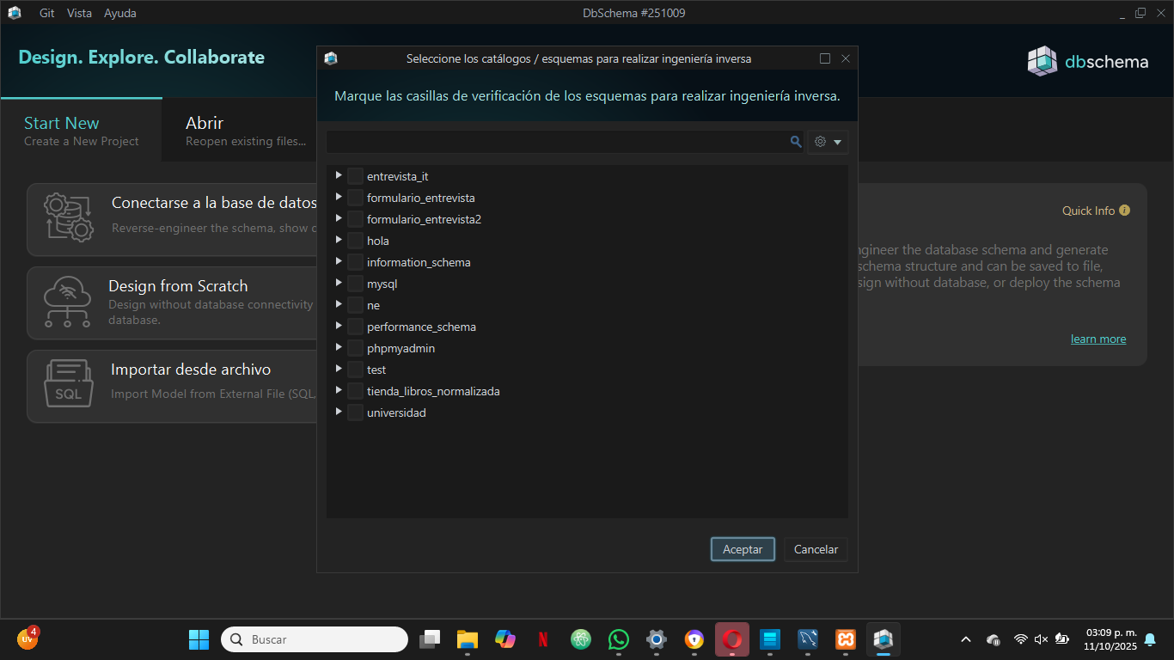

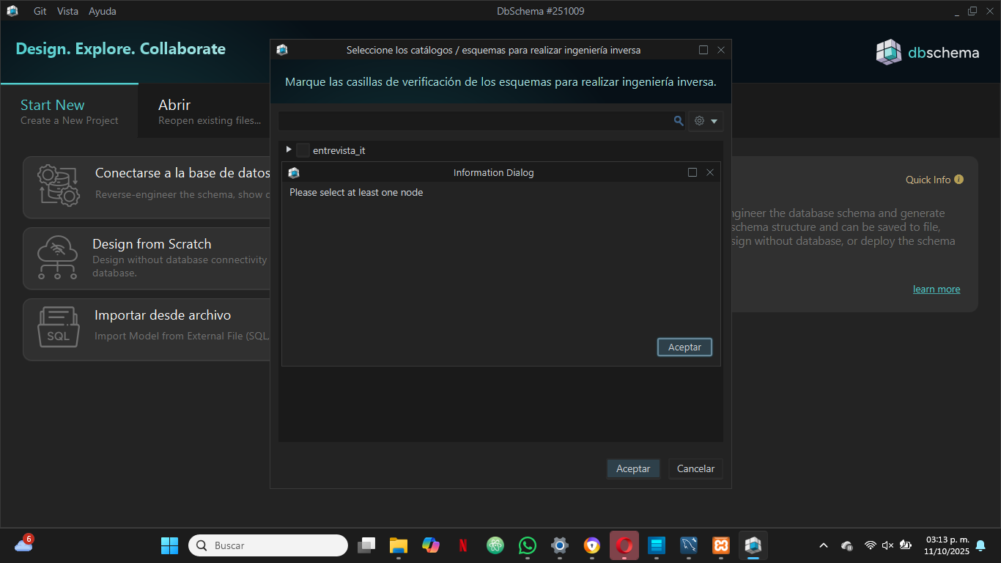

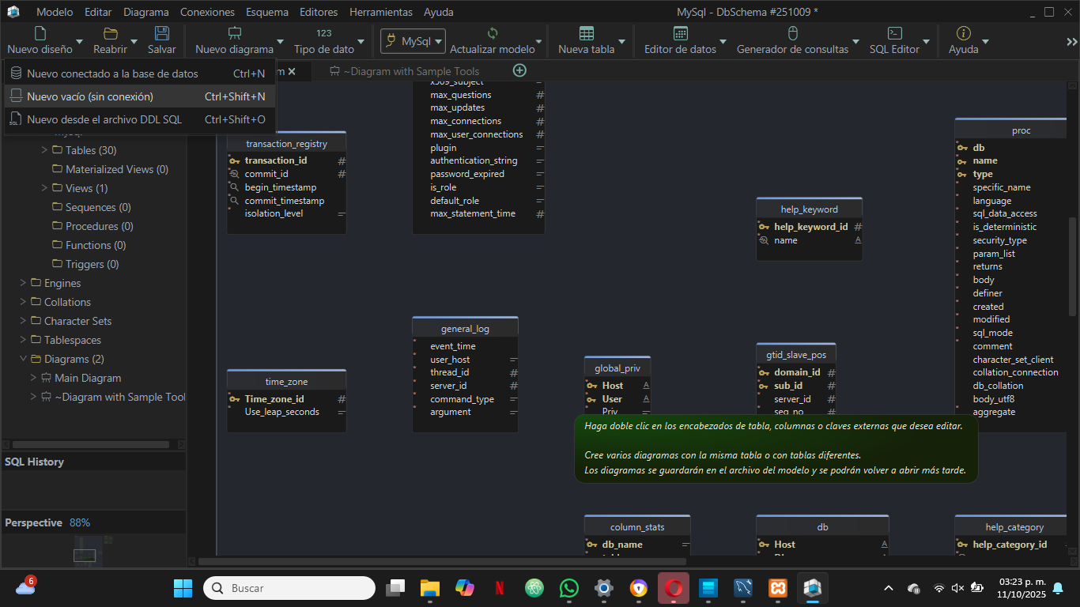Paso8: En el apartado de Nuevo diseño se elige la opción de Nuevo vacío.

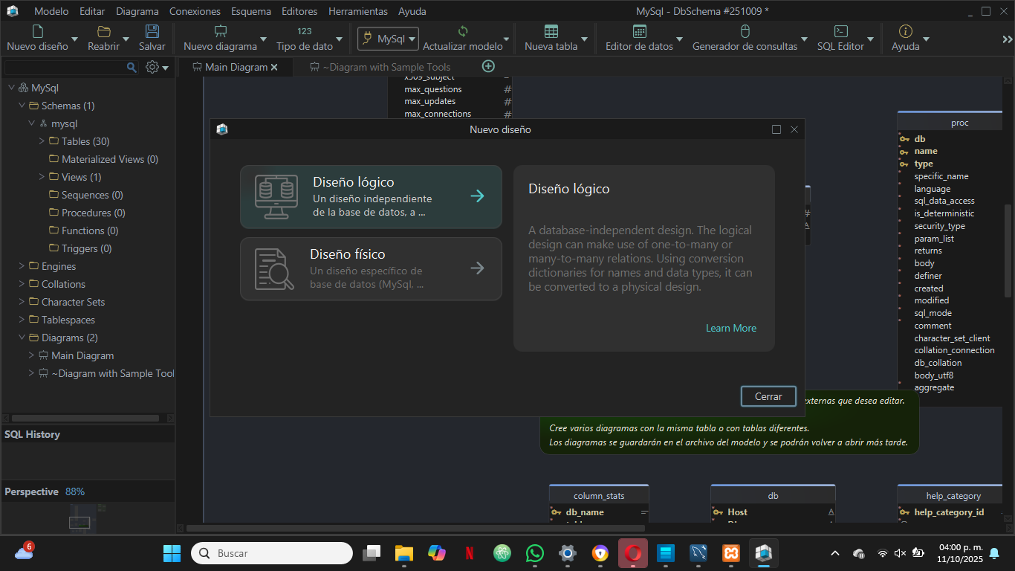Paso9: Elegimos la opción de Diseño lógico.

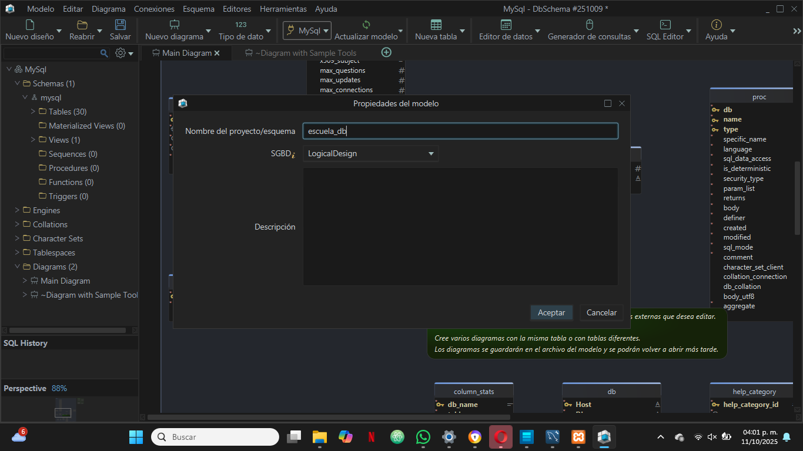Pso10: Le ponemos en el nombre escuela_db.

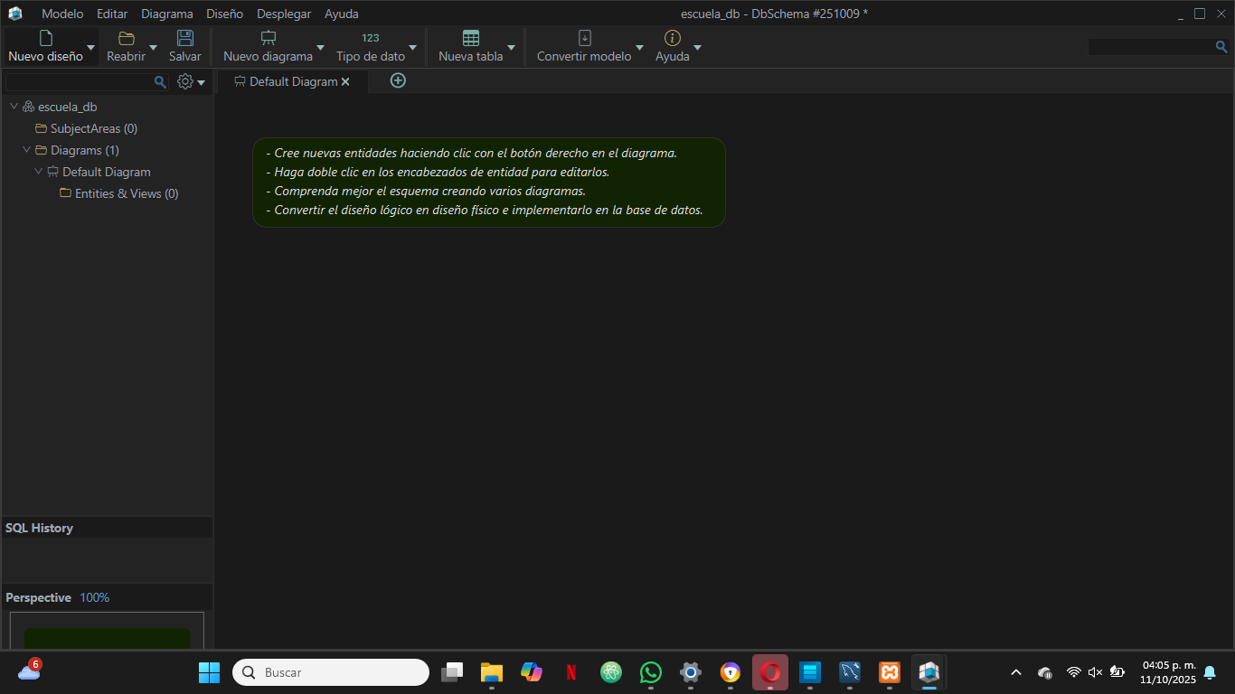Paso11: Al darle clic la base será creada.

Paso12: Le damos clic a diagrama y a nuevo diagrama vacío.

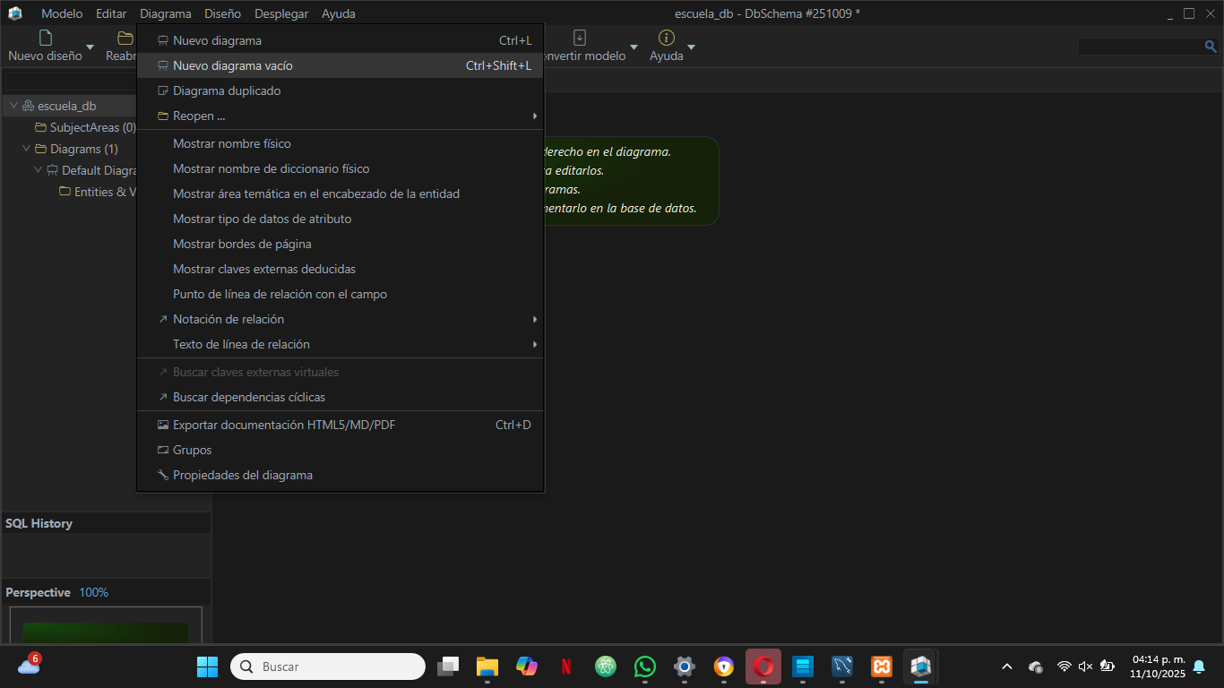

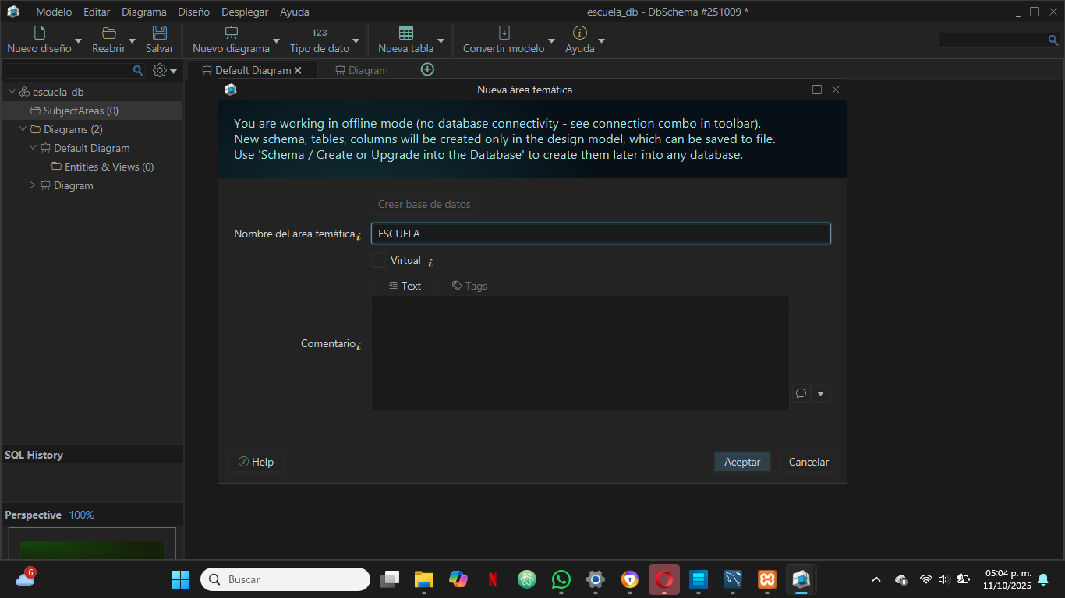Paso13: Le damos clic en acepatar.

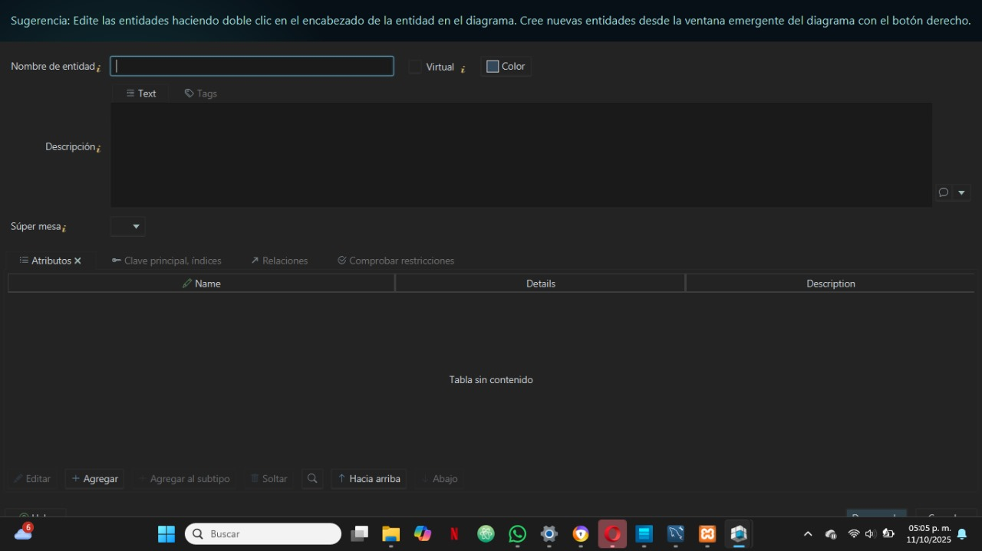Paso14: Agregamos un nombre para nuestra entidad.

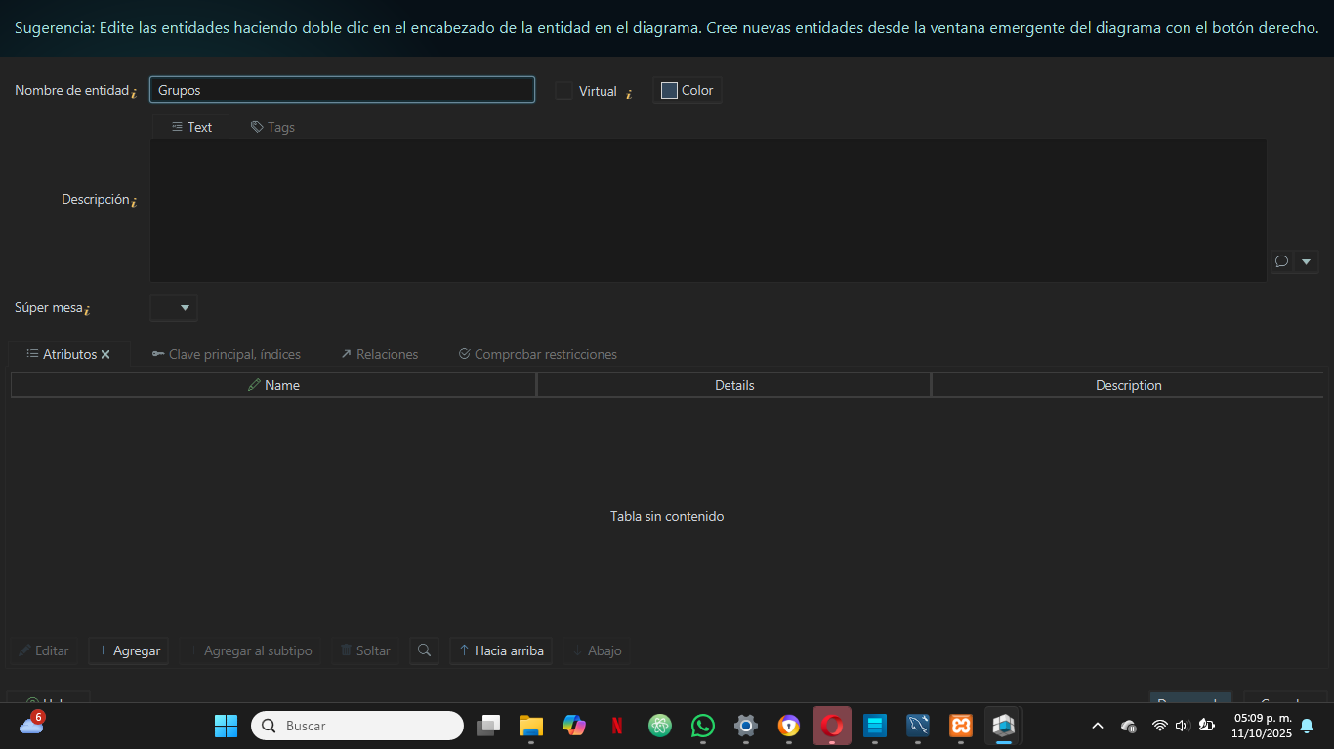Paso15: La nombramos grupos.

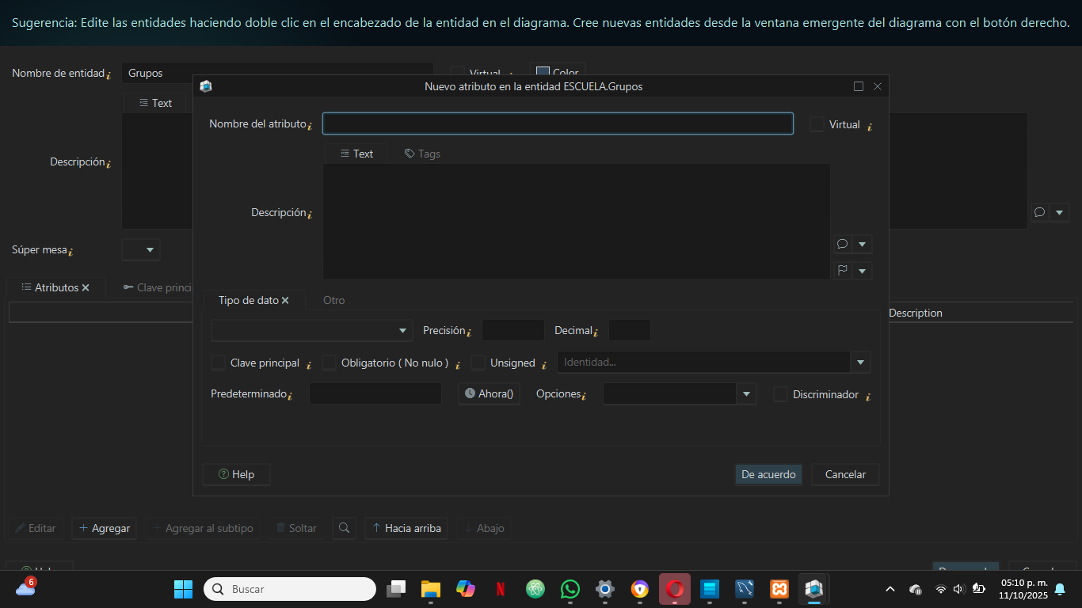Paso16: En el botón de agregar y le damos al botón de acuerdo.

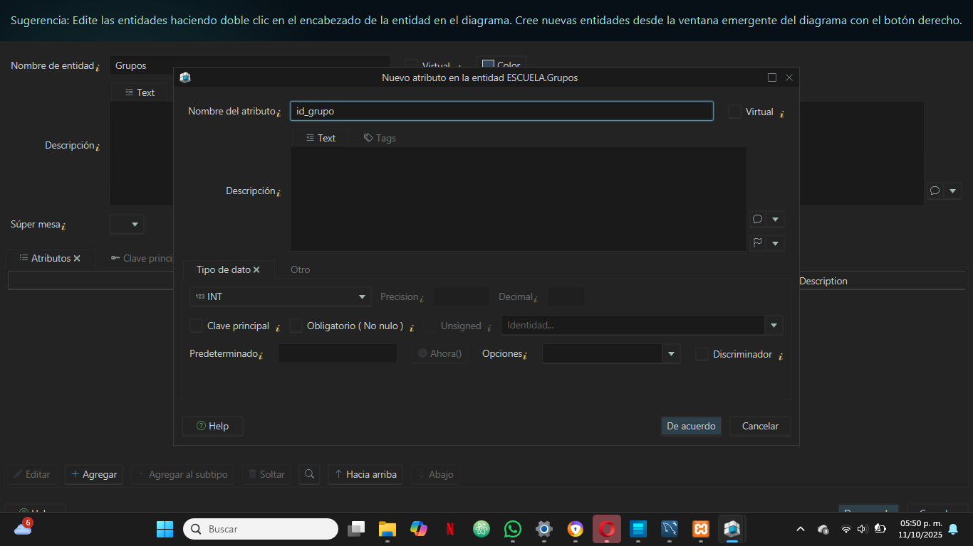Paso17: Le damos clic al botón de agregar, y en el nombre de l atributo le ponemos id_grupo.

Paso18: Lo marcamos como AUTO_INCREMENT.

Paso19: Agregamos el atributo nombre_grupo.

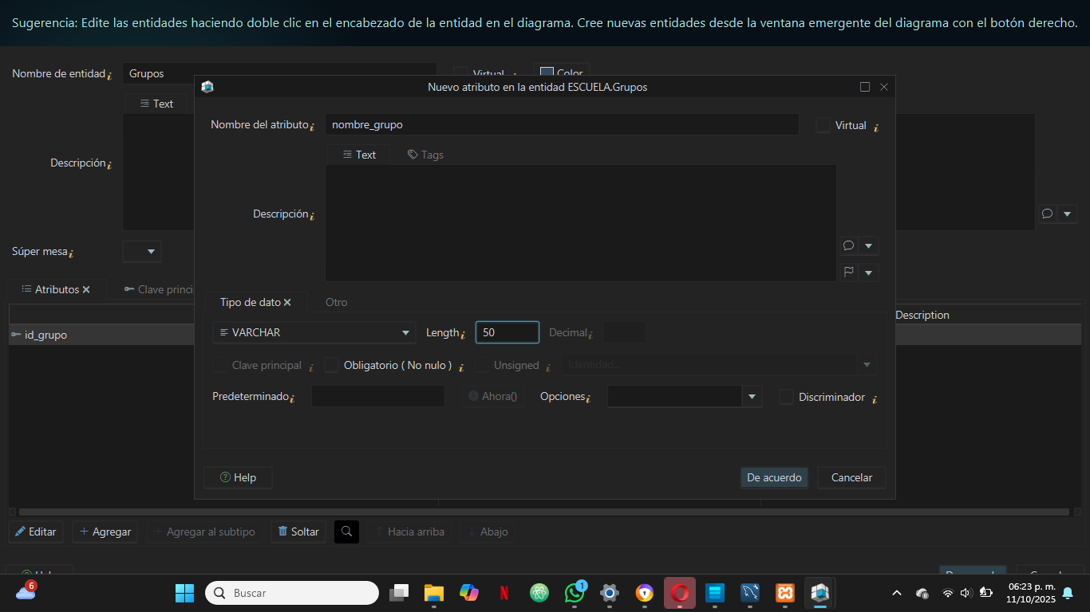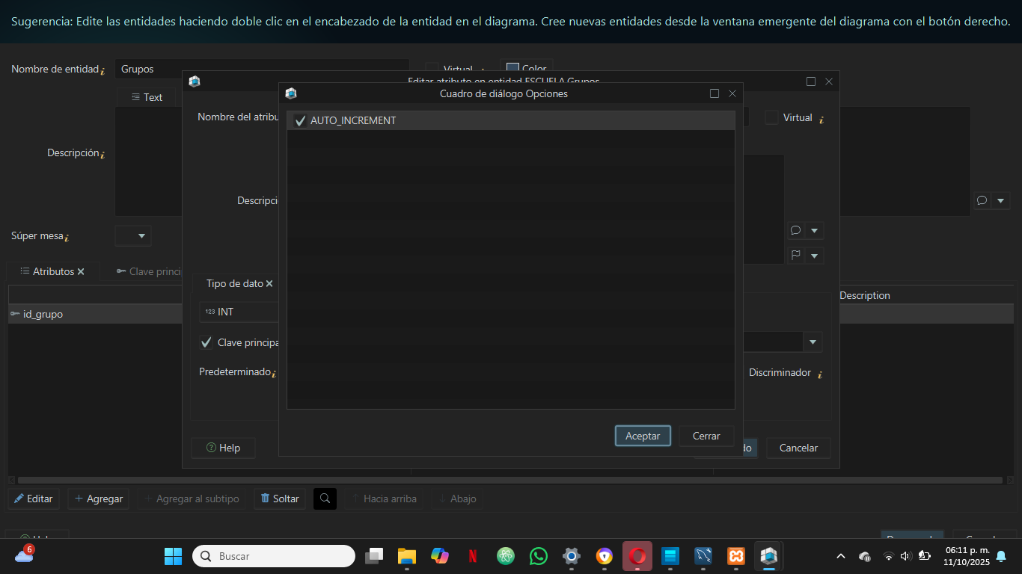

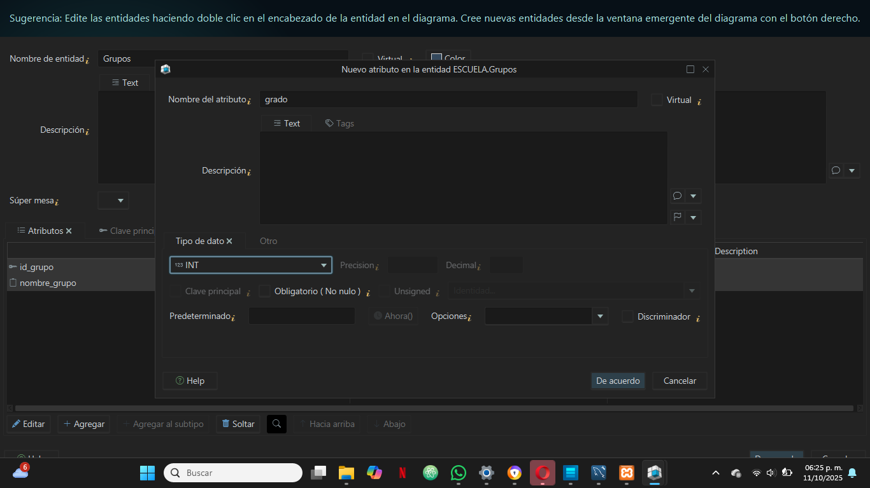Paso20: Agregamos el atributo grado como tipo de dato INT.

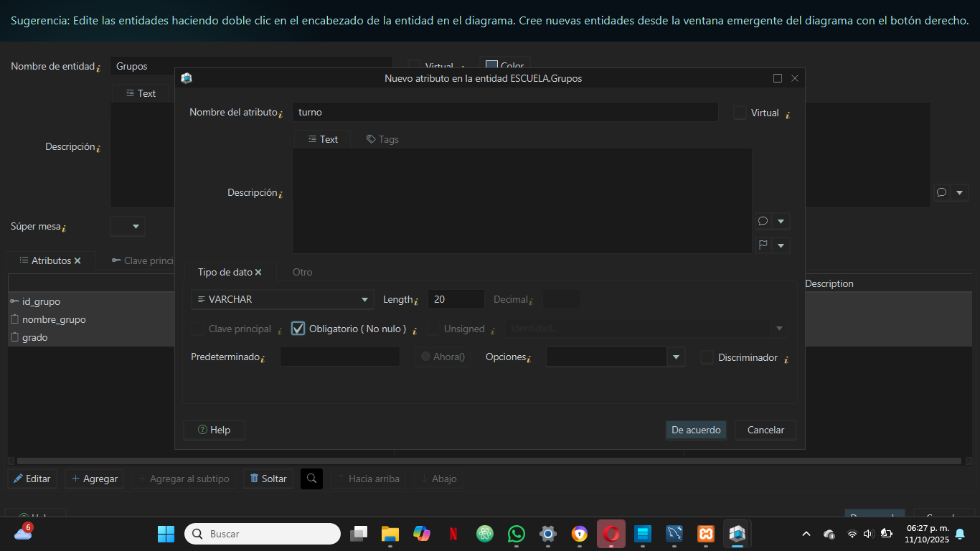Paso21: Agregamos el tributo turno con tipo de dato VARCHAR con un longitud de 20.

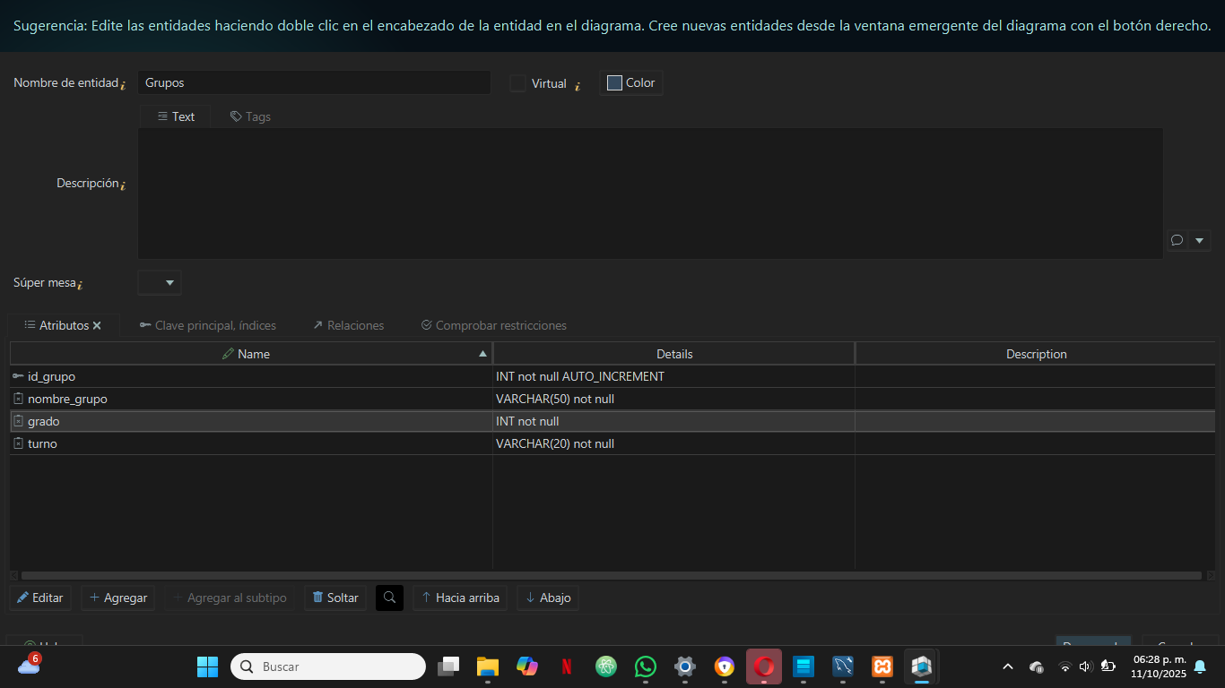Paso22: Al crear todos los atributos seleccionamos la opción de acuerdo.

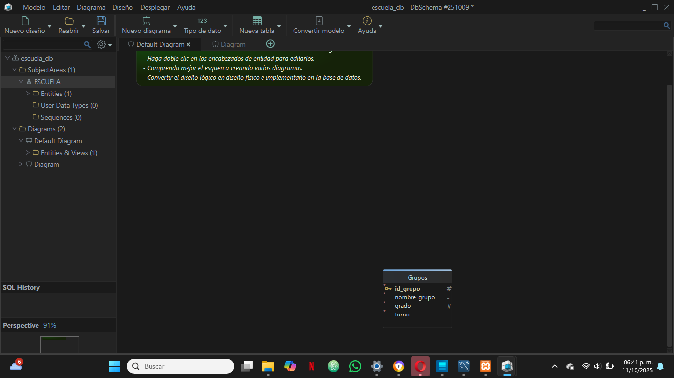Paso23: Se creo la tabla.

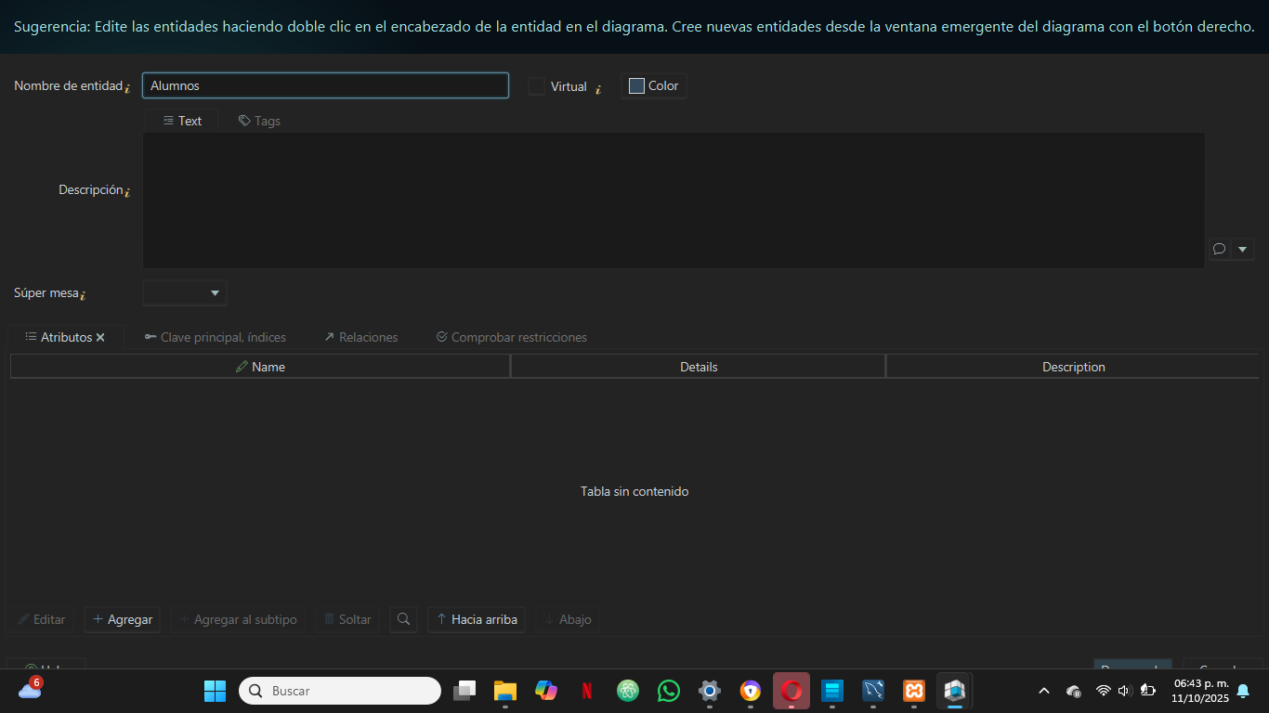Paso24: Creación de identidad de la tabla alumnos.

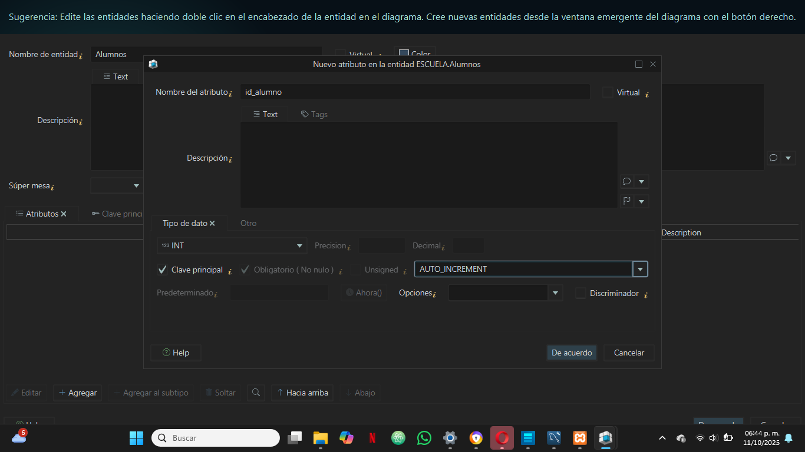Paso25: Se crea el atributo id_alumno.

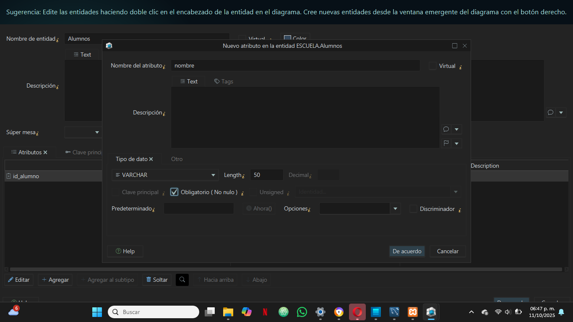Paso26: Atributo nombre.

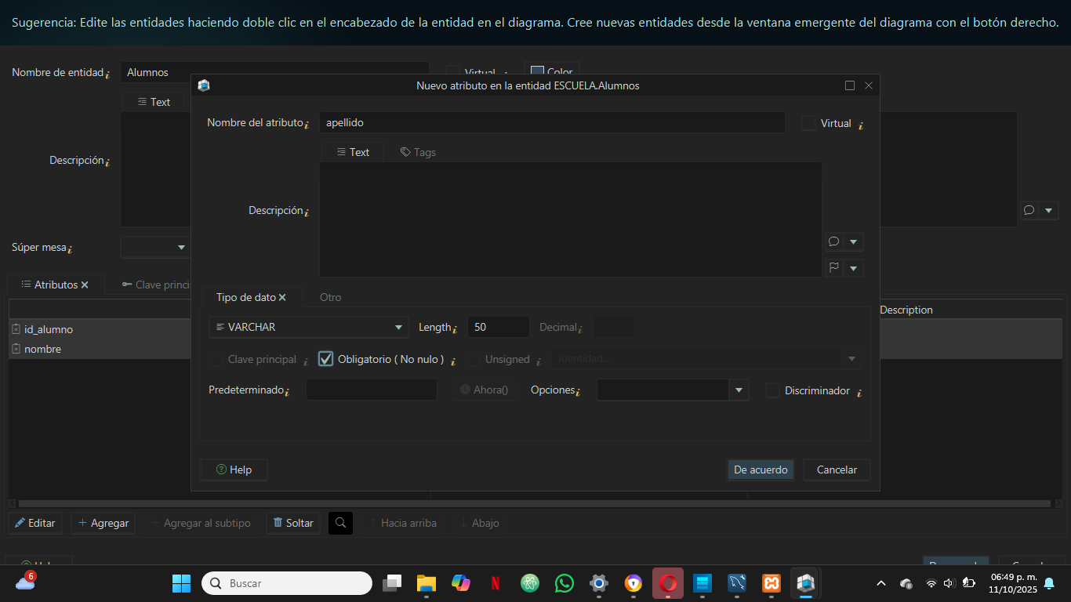Paso27: Atributo apellido.

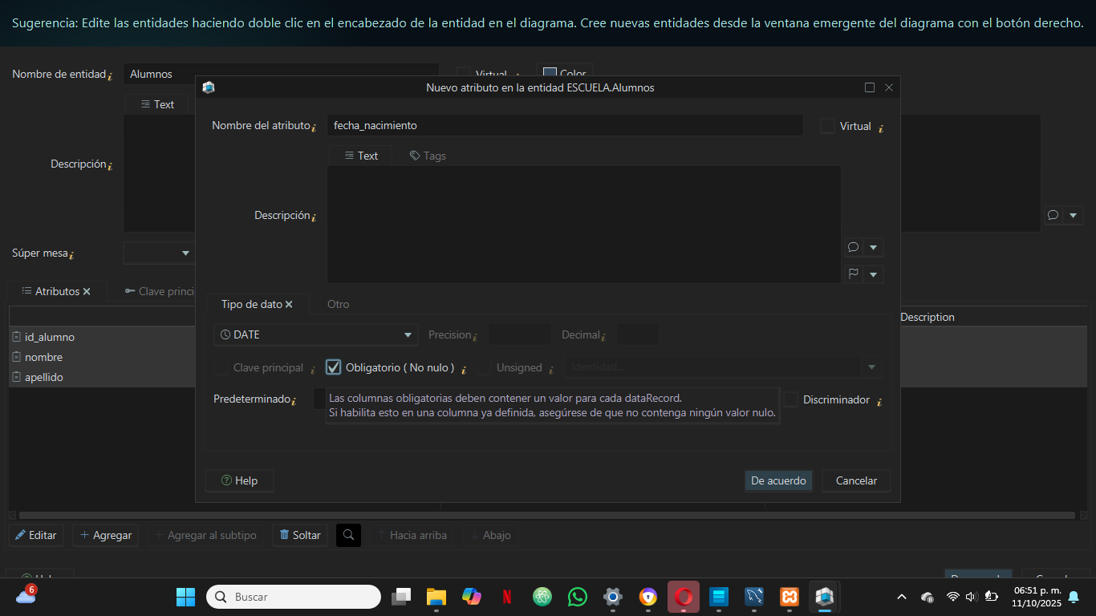Paso28: Atributos fecha_nacimiento con el tipo de datos Date.

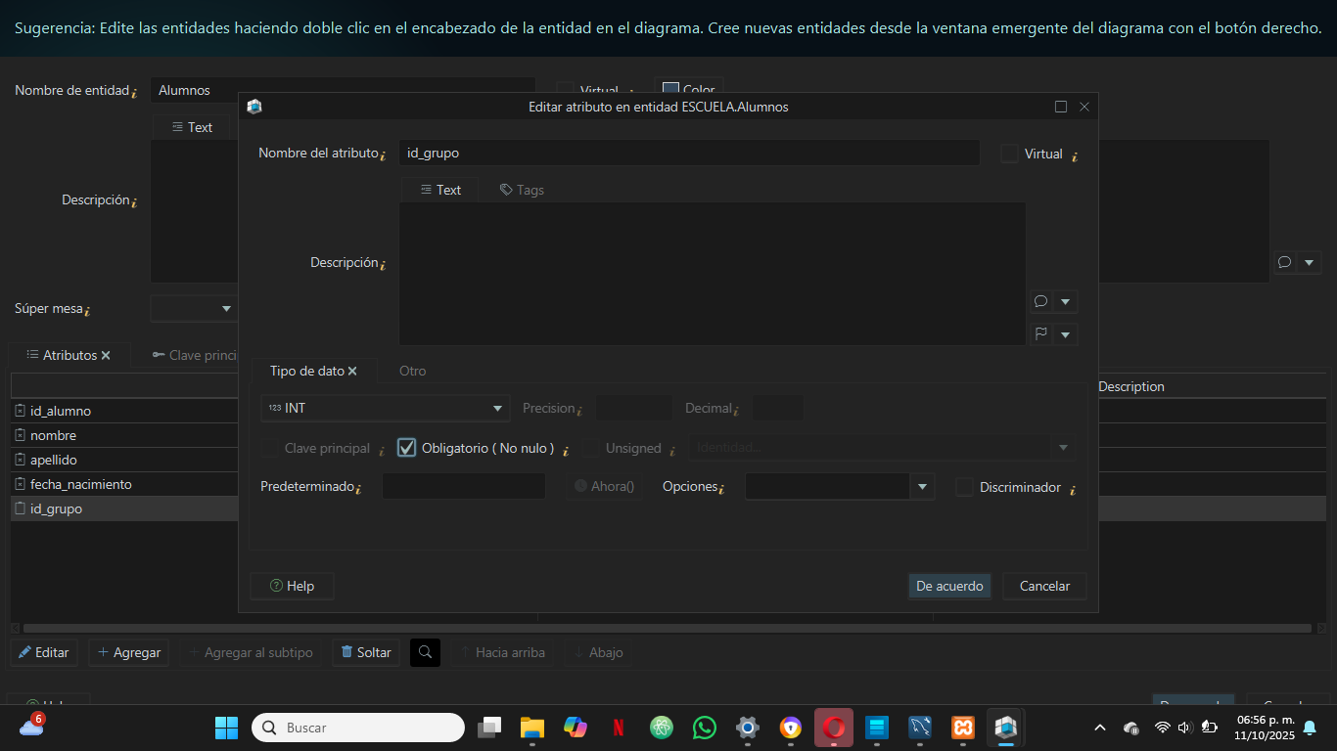Paso29: Se pone la clave foránea que es id_grupo con el tipo de dato INT.

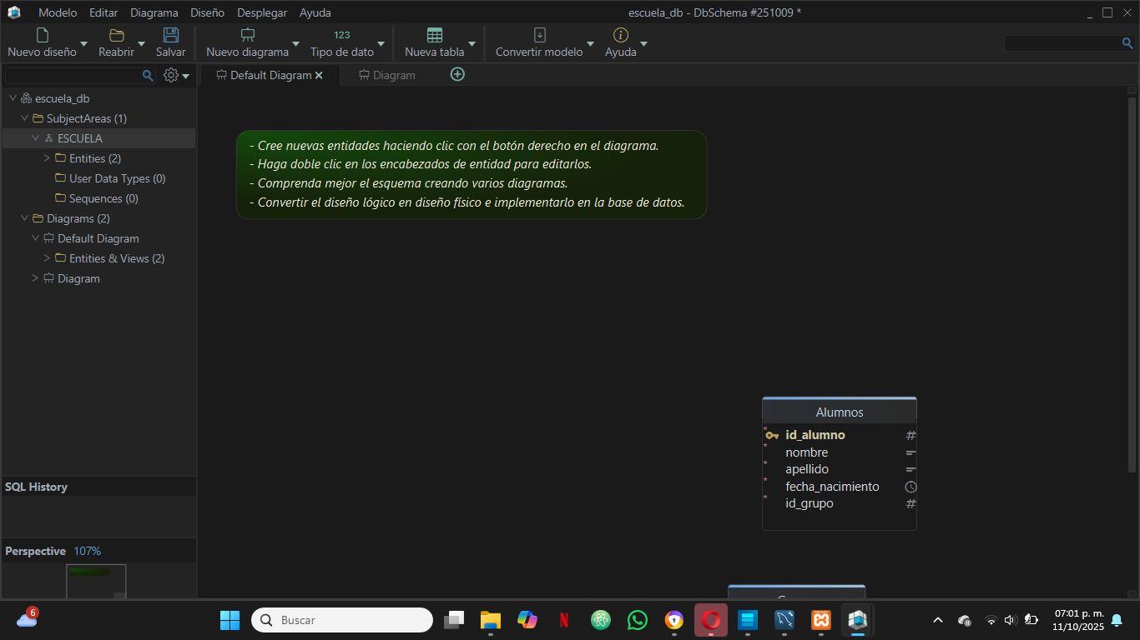Paso30: Tabla de Alumnos.

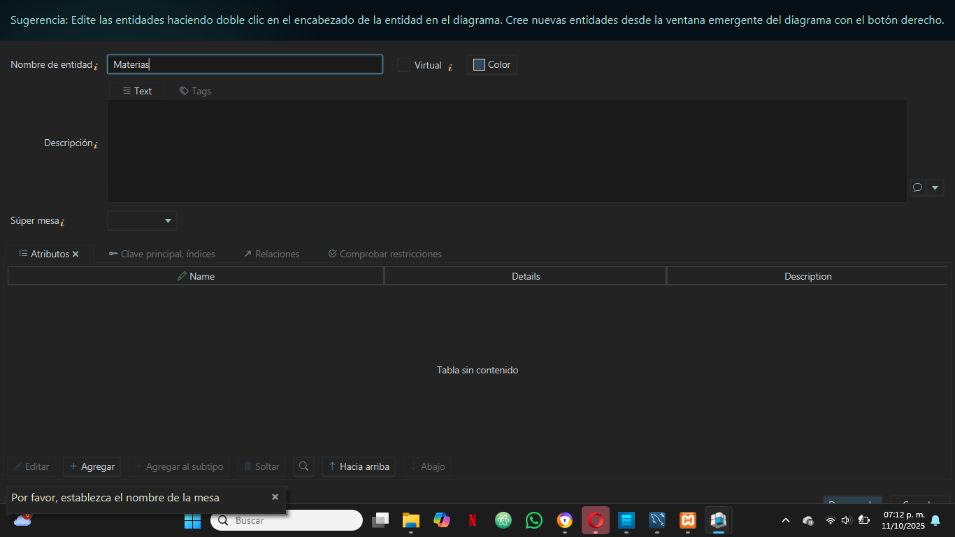Paso31: Entidad Materias.

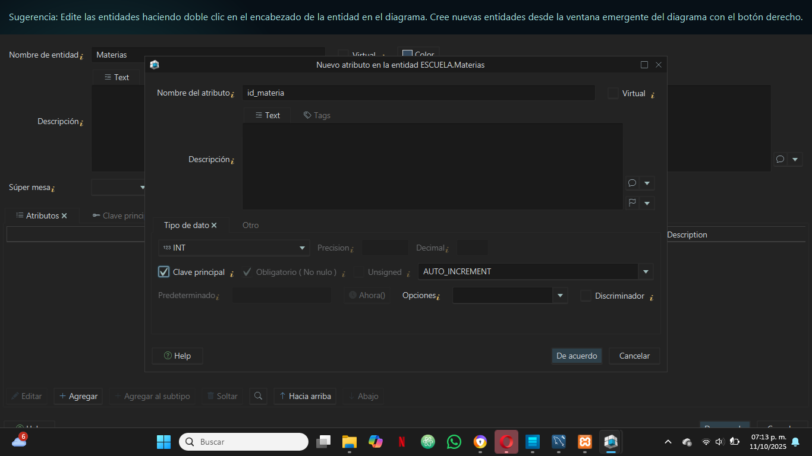Paso32: Atributos de id_materia.

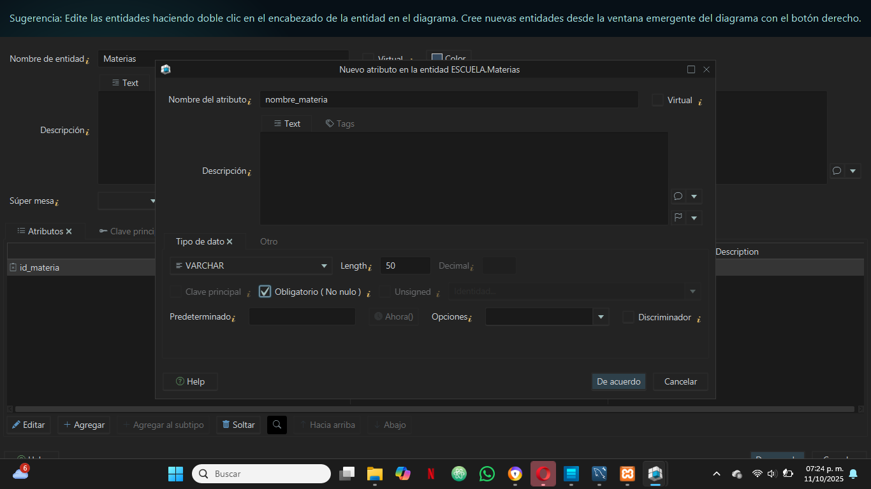Paso33: Atributo nombre_materia.

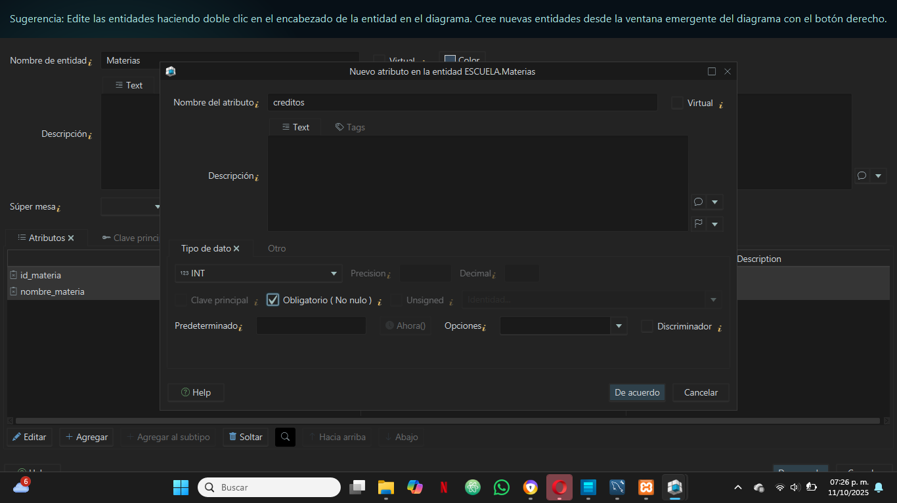Paso34: Atributo créditos.

Paso35: Entidad calificaciones.

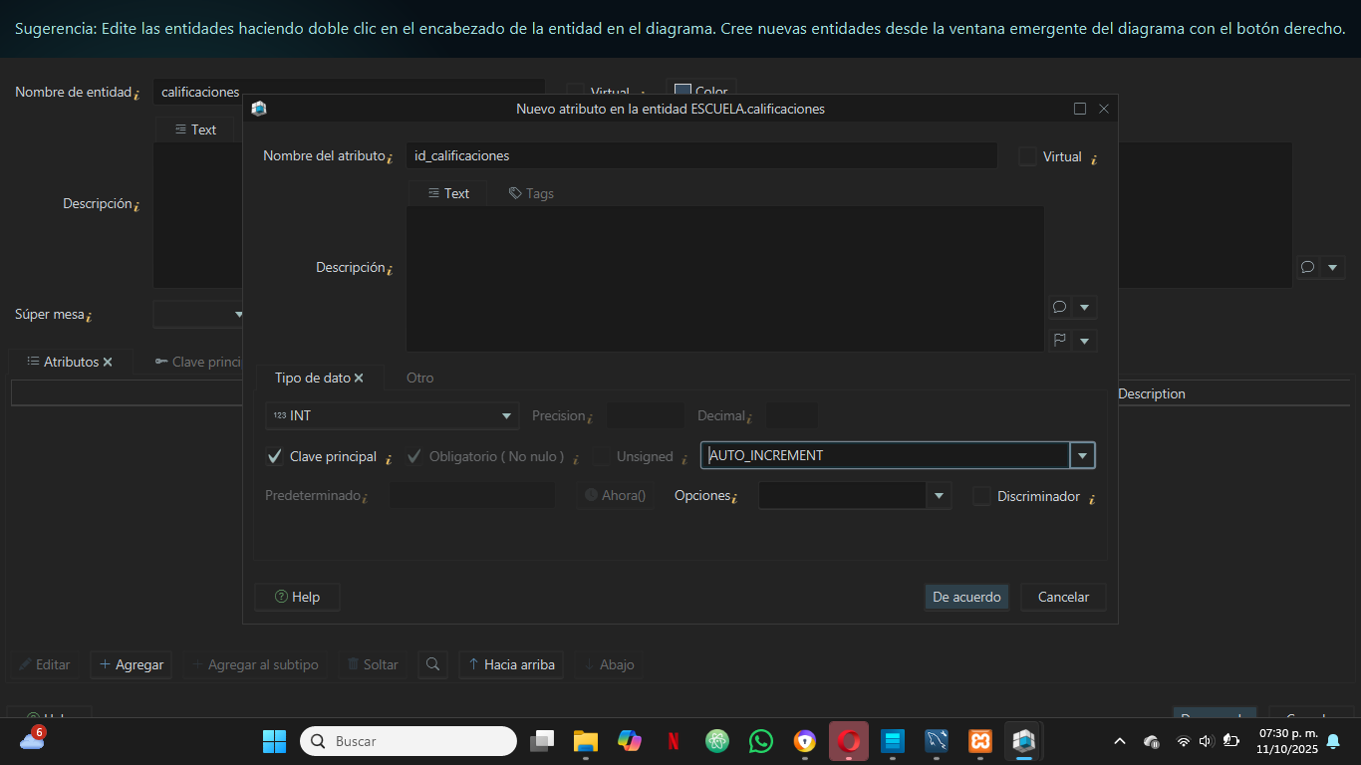Paso36: Creamos el atributo id_materia que será la clave primaria

Paso37: Atributo de la clave foránea id_alumno.

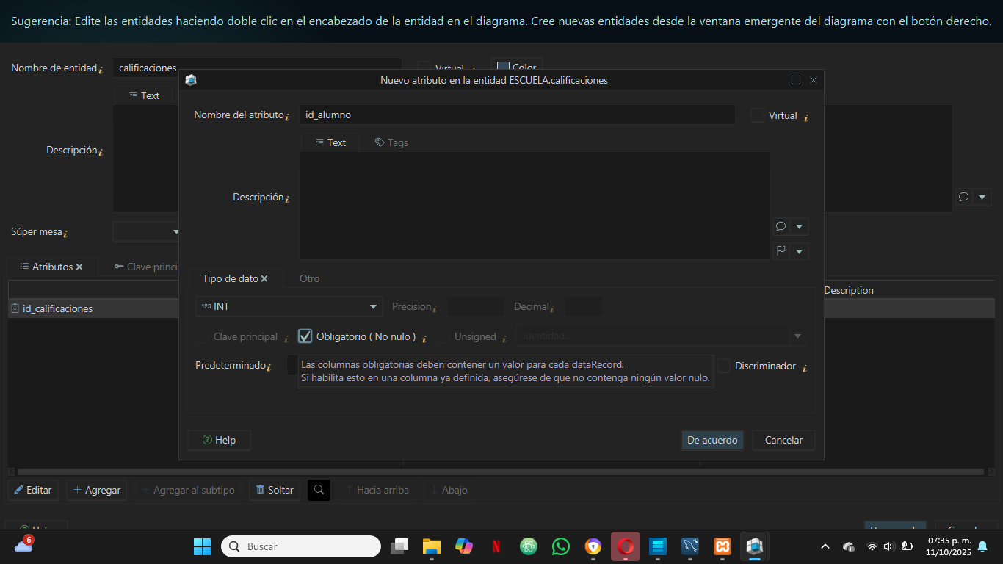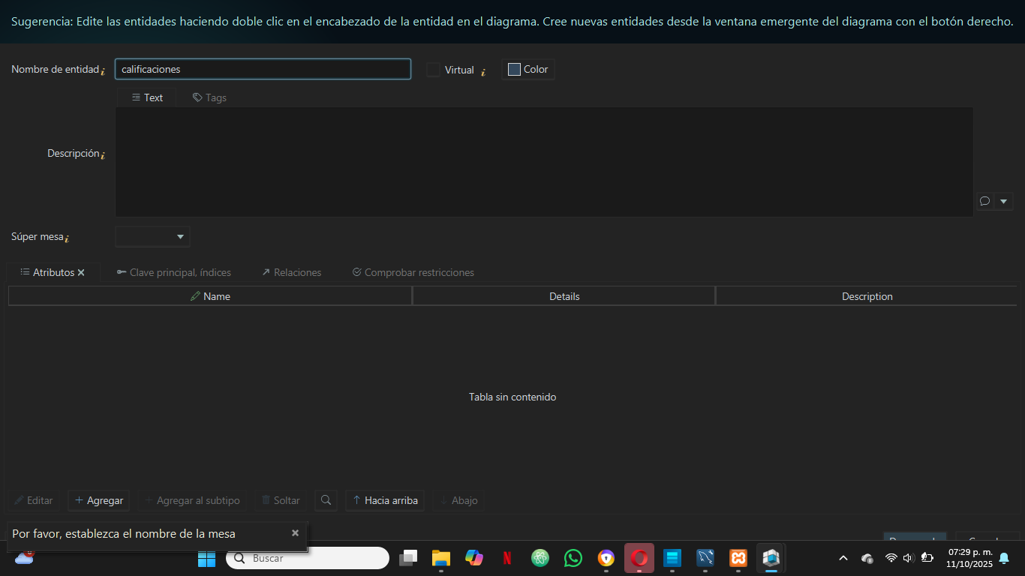

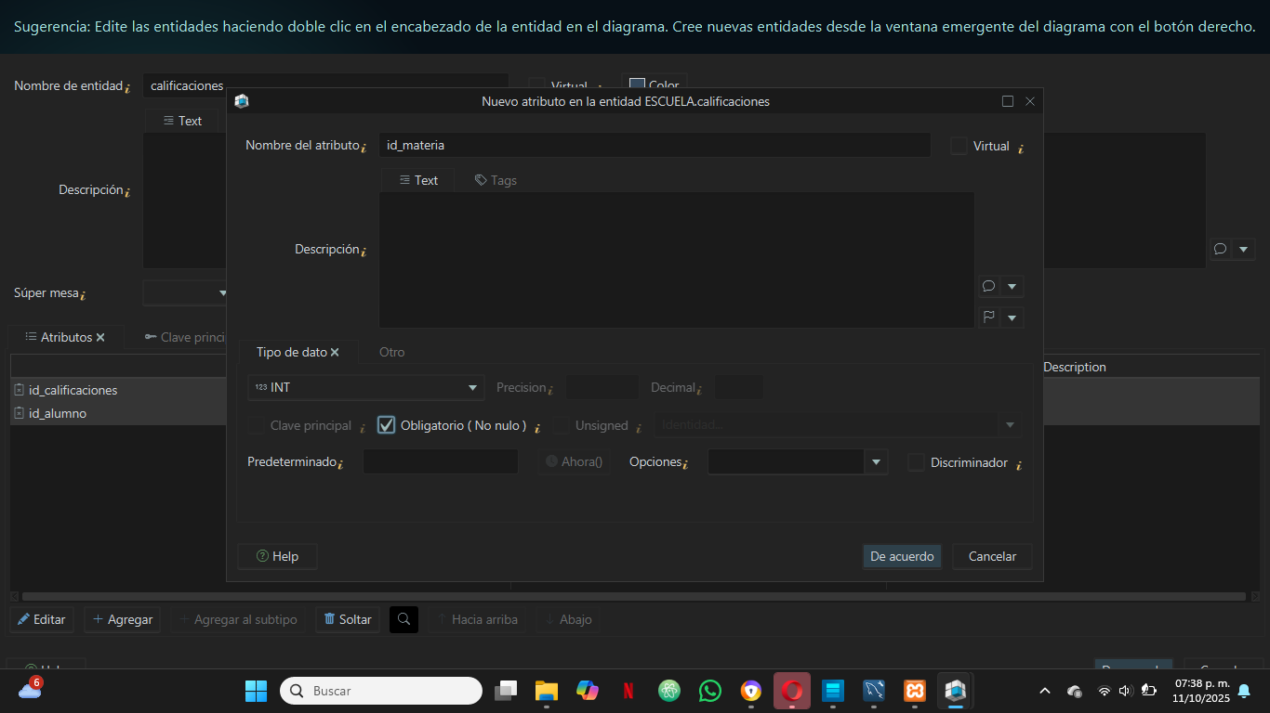Paso38: Atributos id_materia.

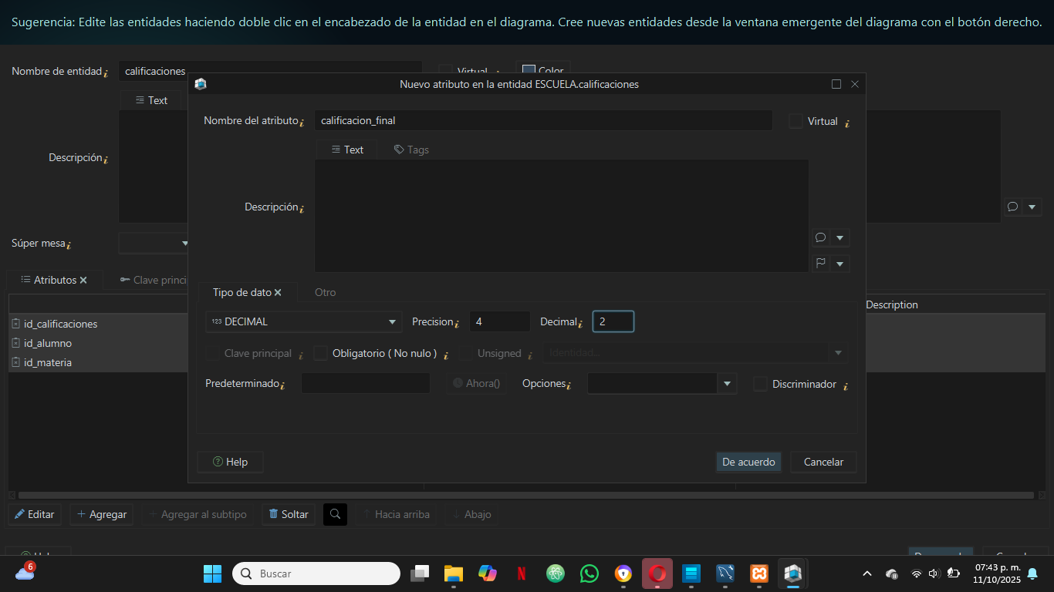Paso39: Atributos de calificación_final con una precisión de 4 y decimal de 2 dígitos.

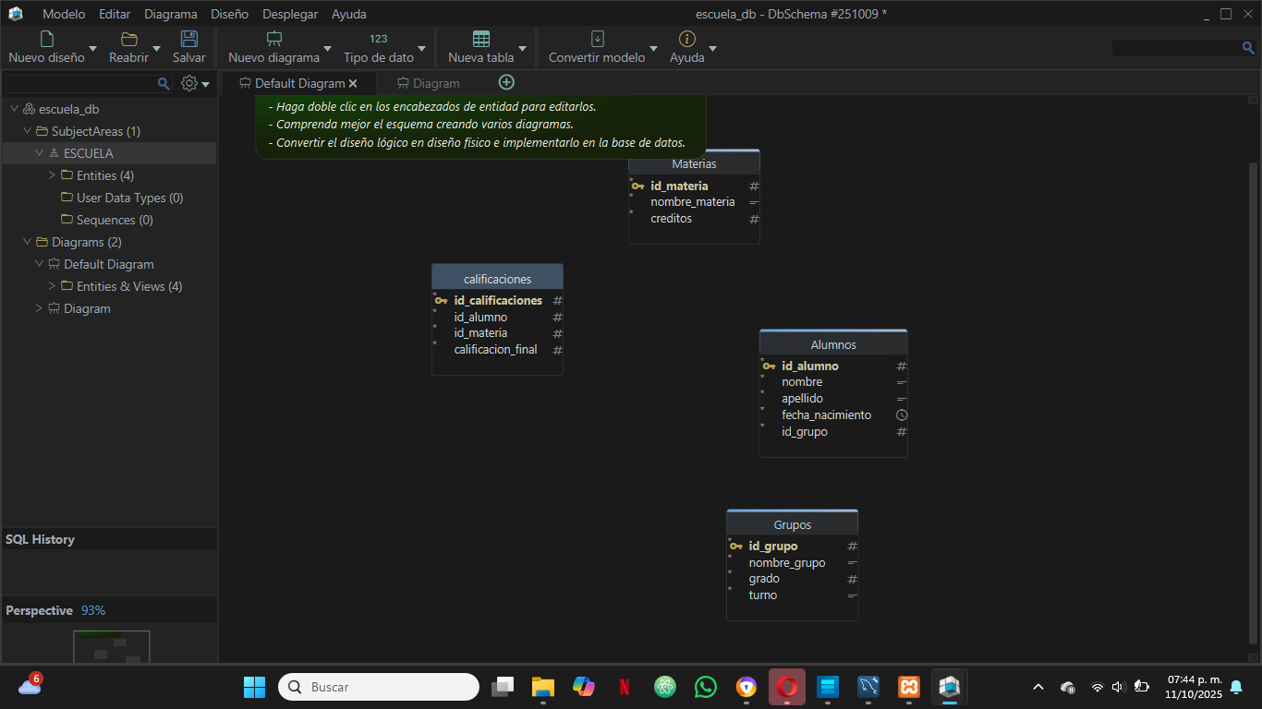Paso40: Se crea las tablas.

Paso41: Crear relaciones de ALUMNOS CON GRUPO

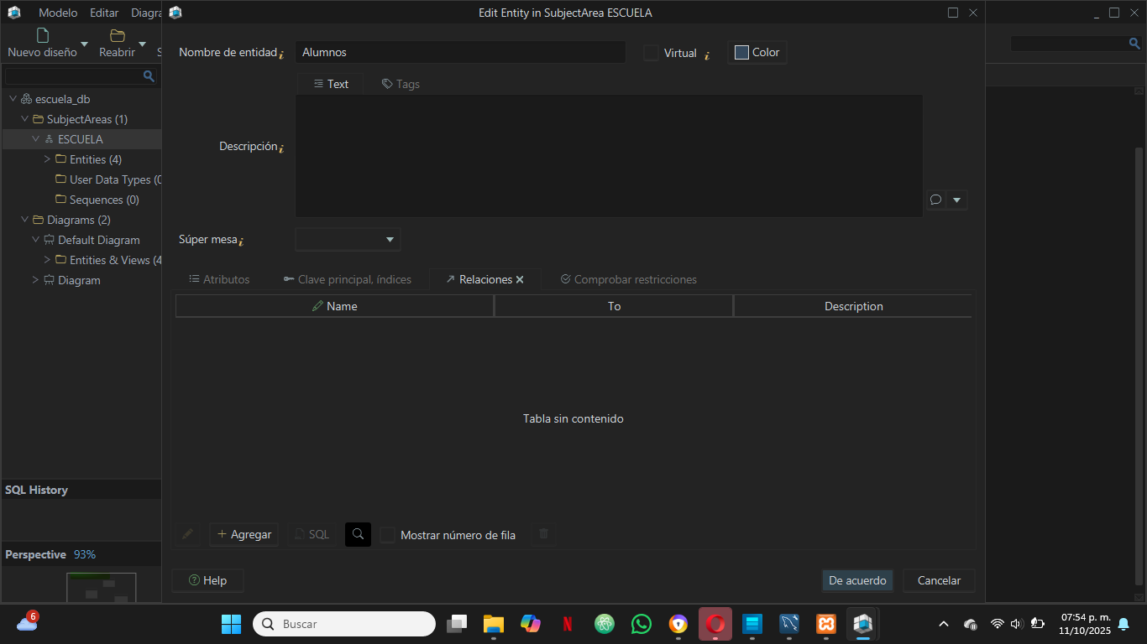Paso42: Le damos clic a la tabla alumnos y le damos en editar.

Paso43: Buscamos el botón de relaciones.

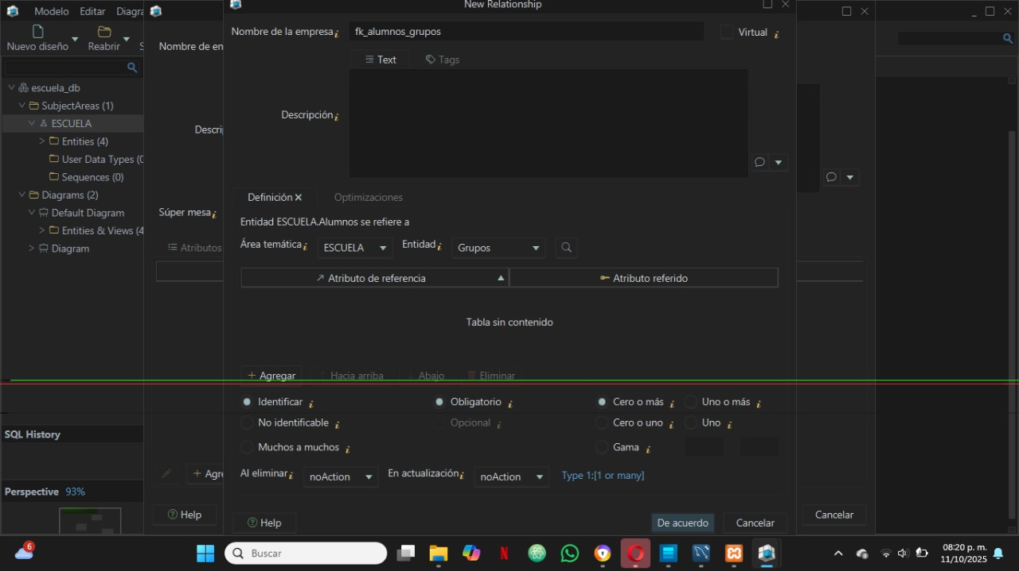Paso45: Le damos clic a agregar yen donde dice entidad escogemos grupos .

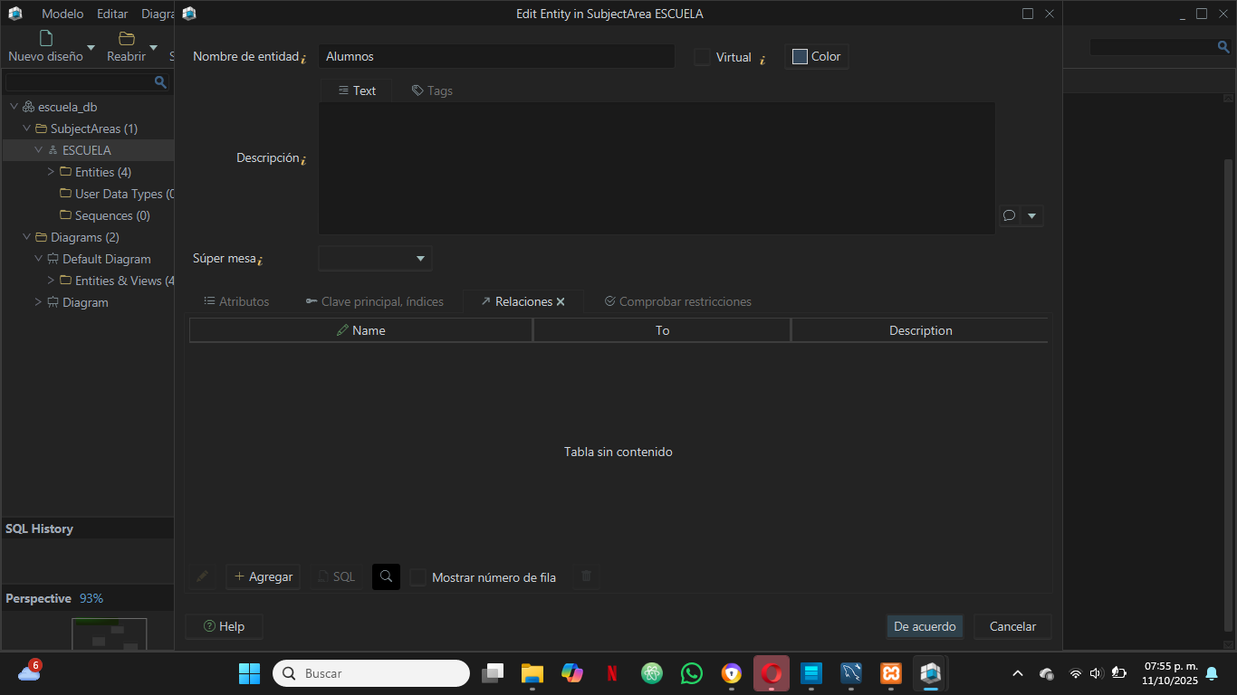

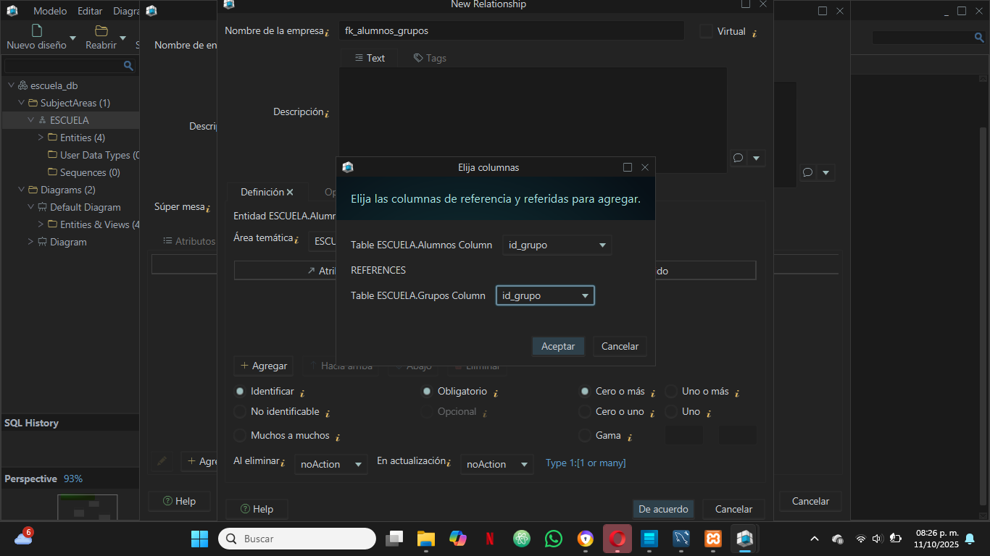Paso46: En las dos tablas seleccionamos id_grupo.

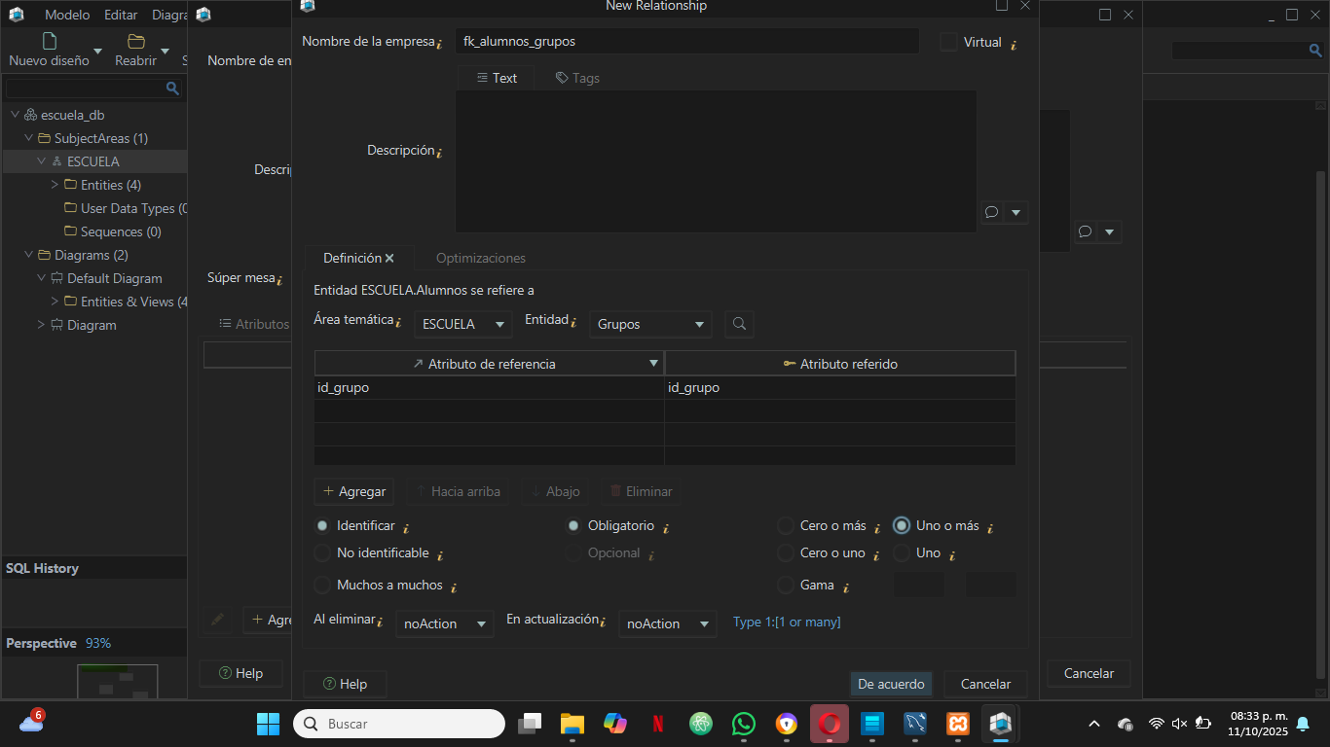Paso47: Le damos cardinalidad uno o más.

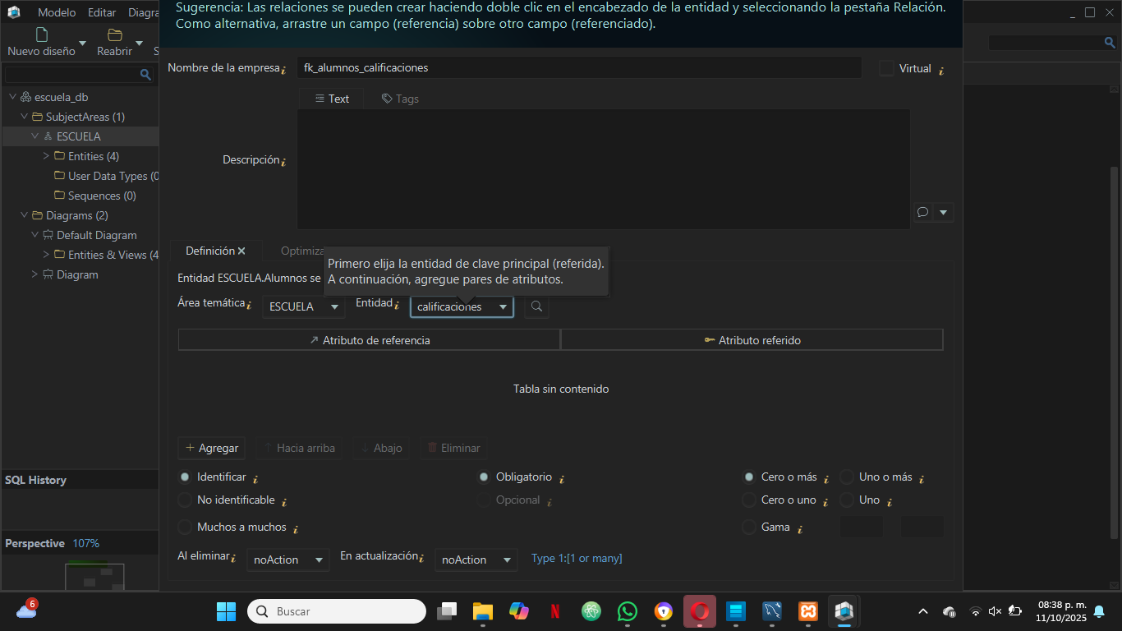Paso48: Relación entre alumno y calificación

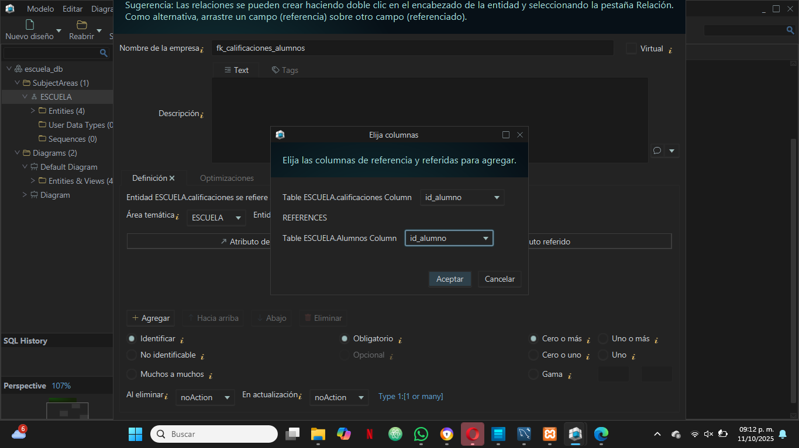Paso49: Le damos clic en agregar y en las dos cajas de texto seleccionamos id_alumno.

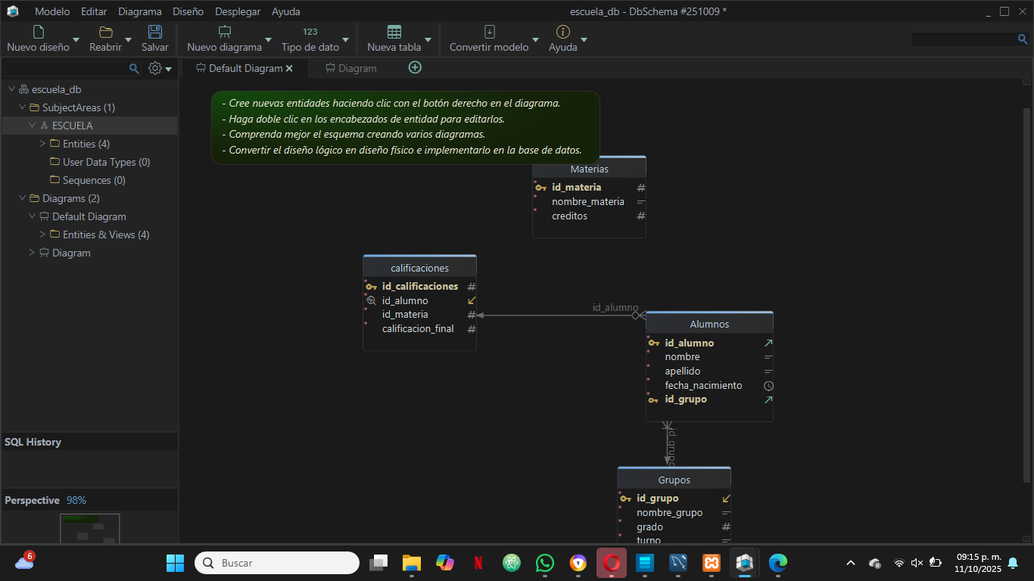Paso50: Le damos en acuerdo.

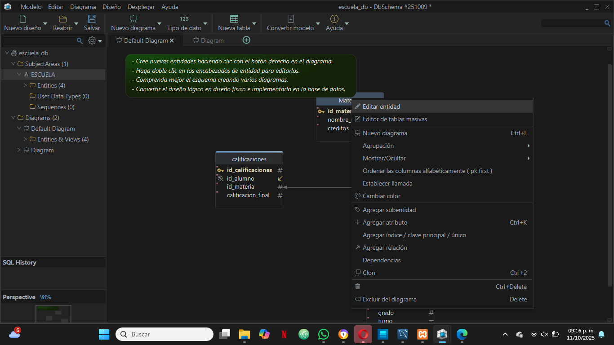Paso51: Le damos clic a la tabla de Calificaciones.

Paso52: En la identidad le damos clic a materia.

Paso63: Seleccionamos id_materia.

Paso64: Así quedaría las tablas.

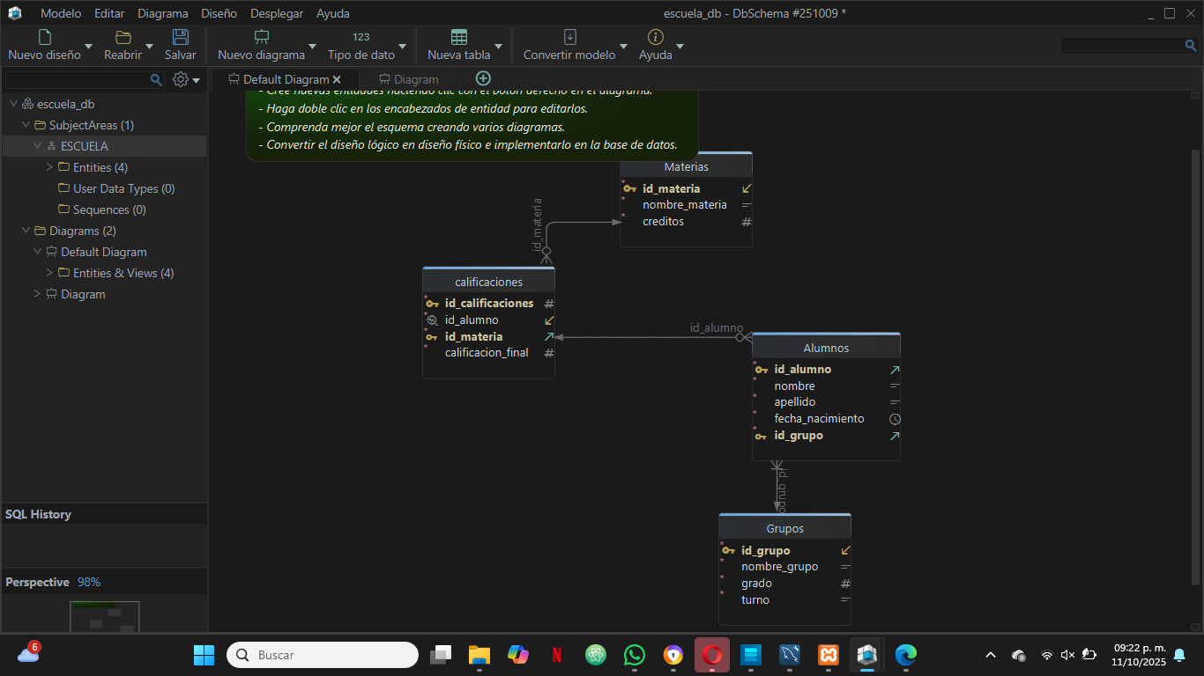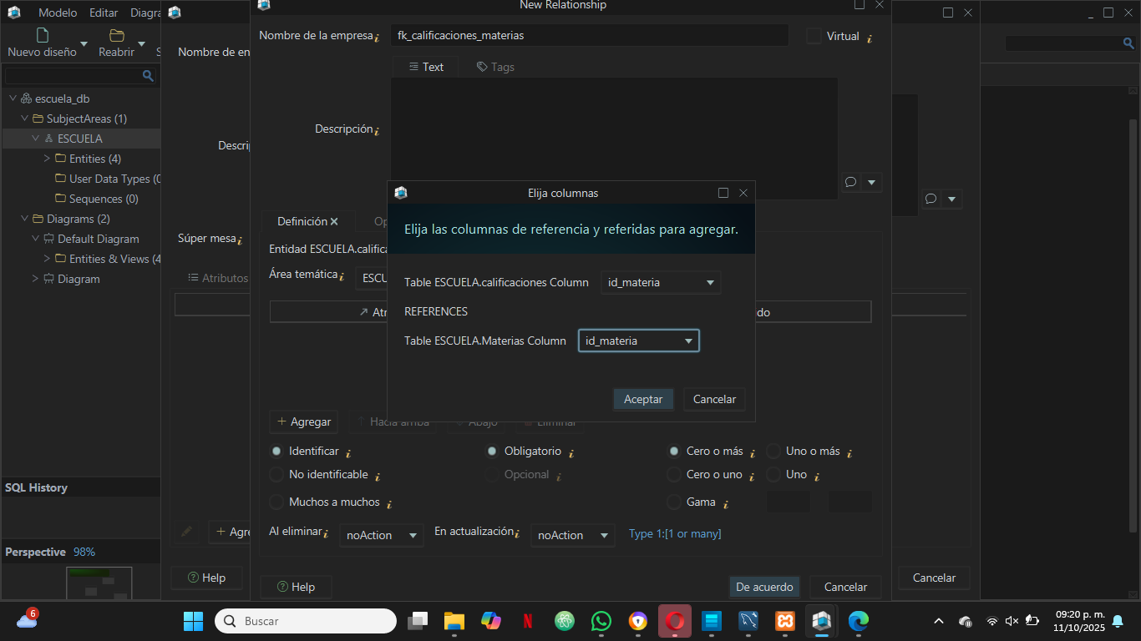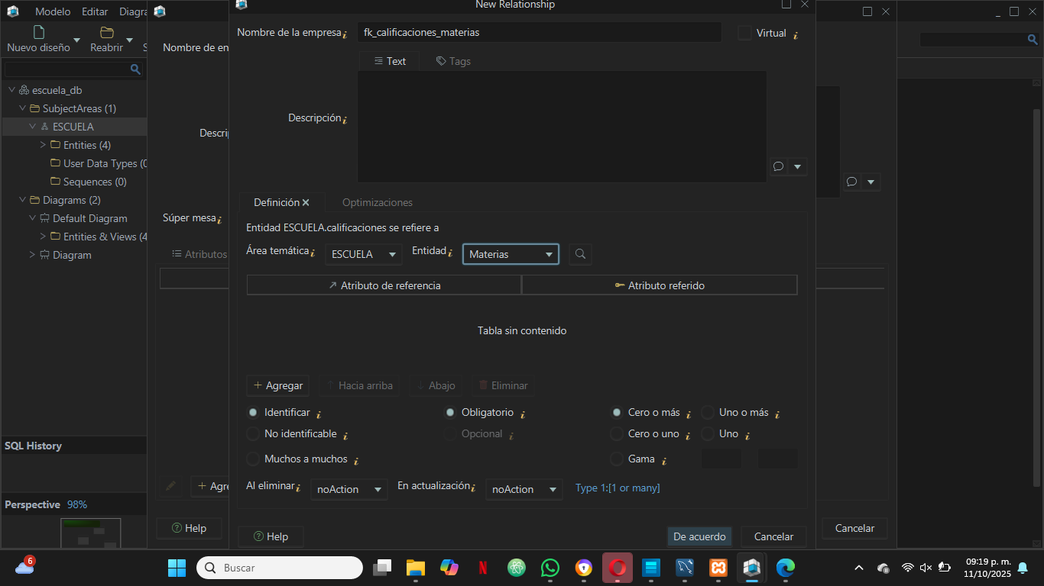

Paso65: Le damos clic a la sección de Convertir Modelo.

Paso66: En DBMS buscamos la opción de MySQL y le damos clic y en el modelo de herencia se queda como estaba.

Paso67: Revisamos que todo este bien y le damos clic al botón de convertir.

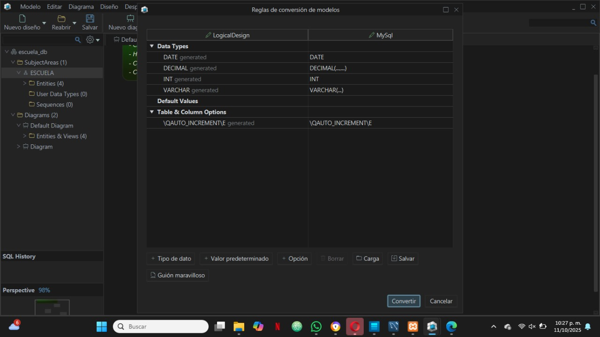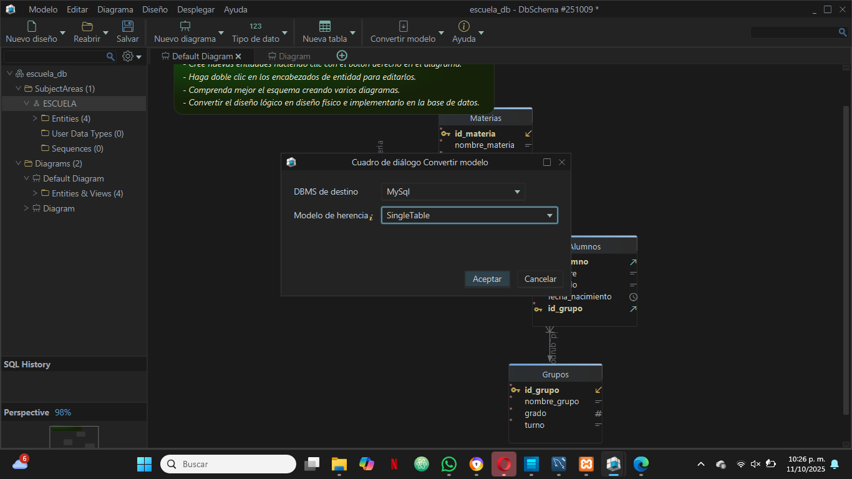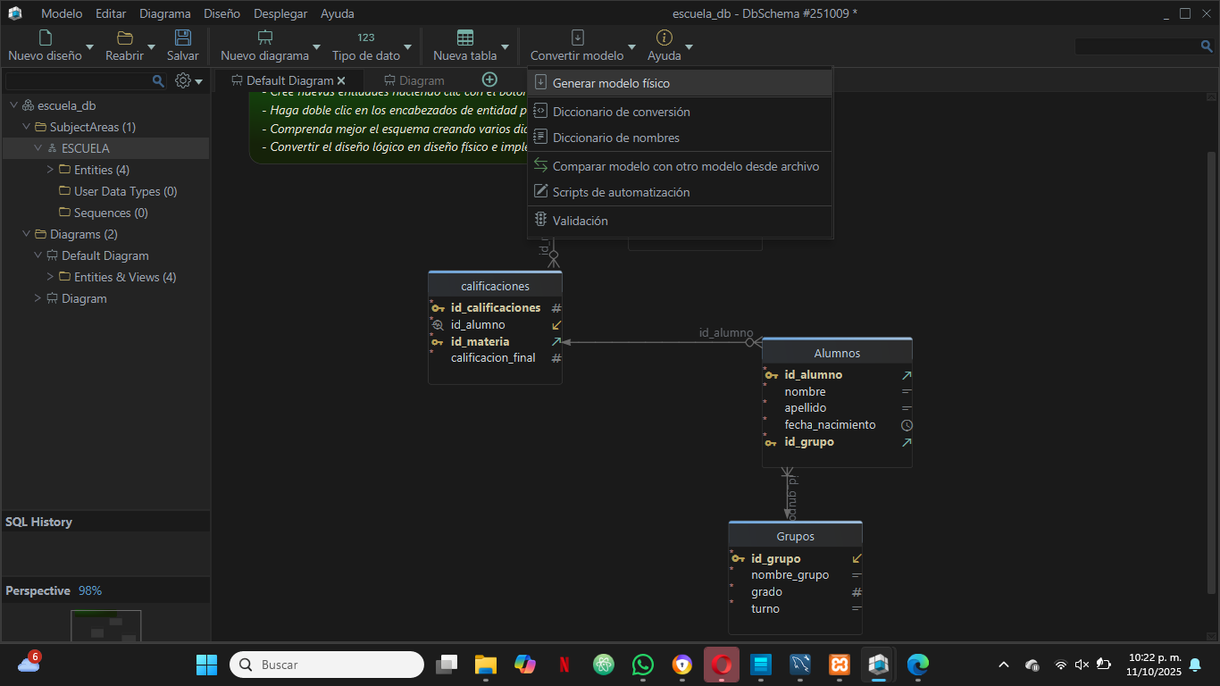

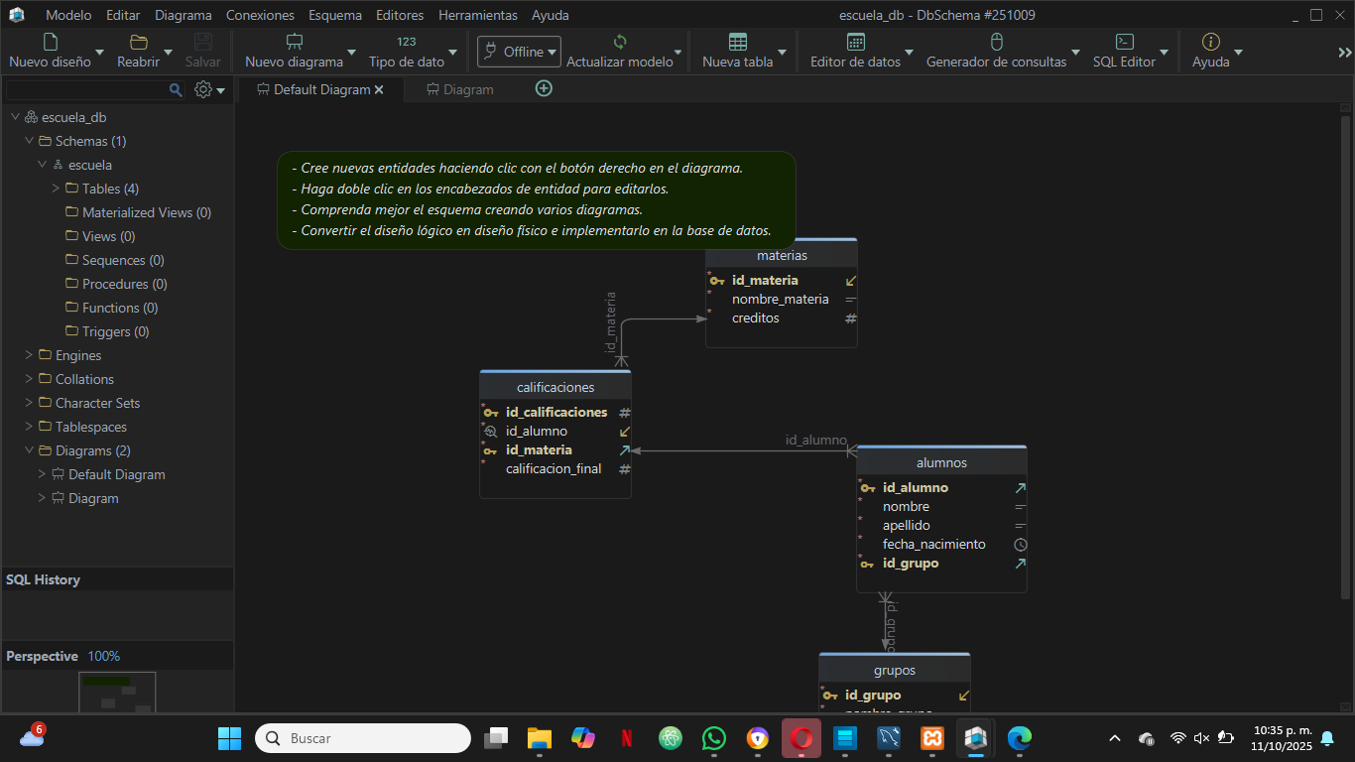Paso68: Buscamos el SQL editor

Paso69: Le damos clic a Editor de SQL

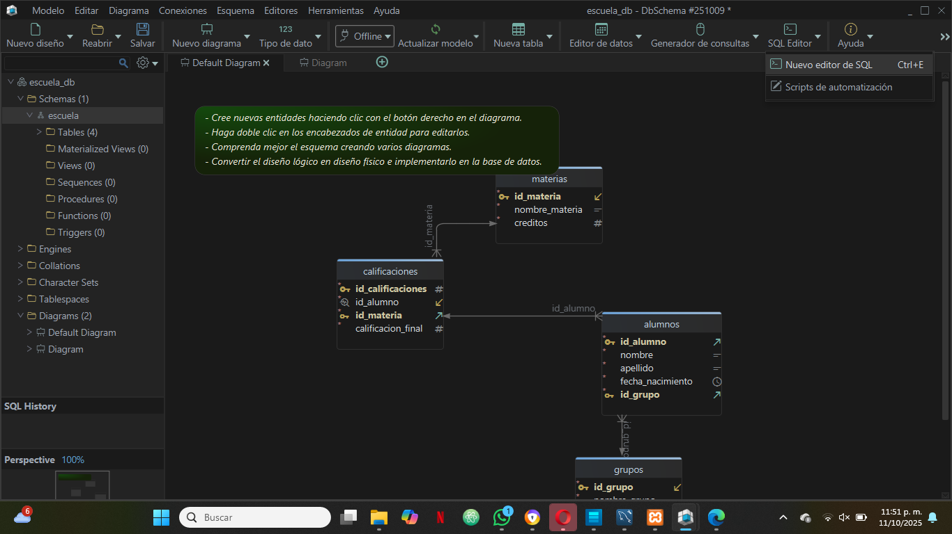

Paso70: Copiamos el codigo SQL

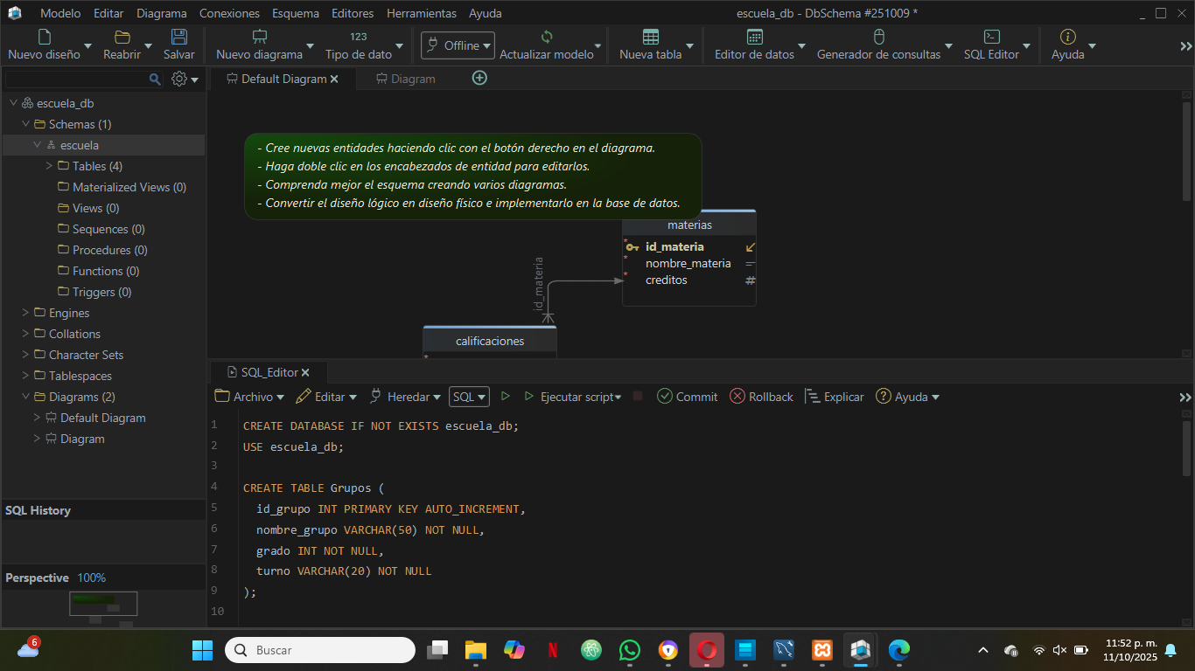

Paso71: Ponemos las consulta de seleccionar solo los datos el alumno apareceran.

Paso72: Ahora solo va a parecer nombre de los alumnos con su grupo.

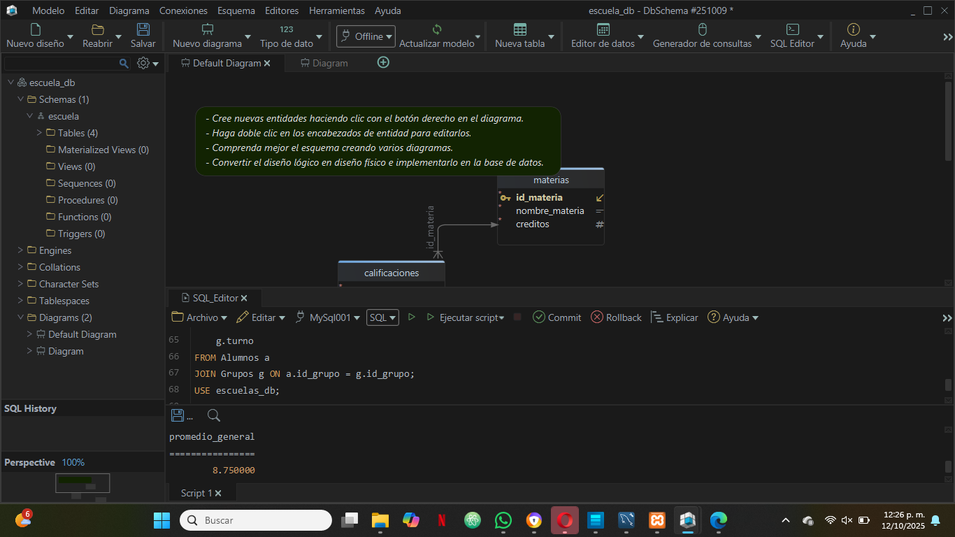Paso73: Copiamos el SQL para que solo muestre el promedio final.

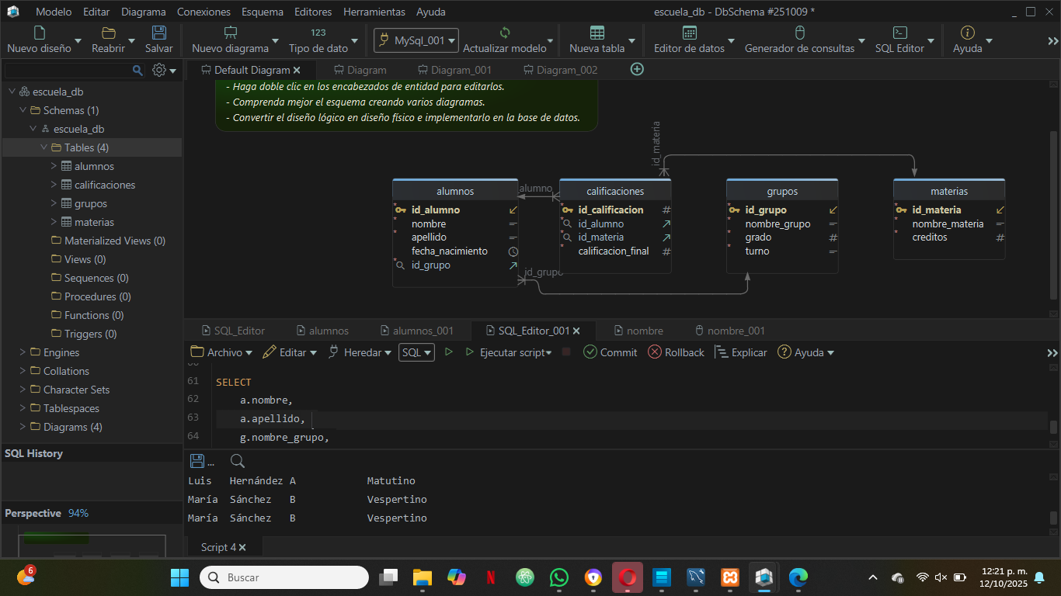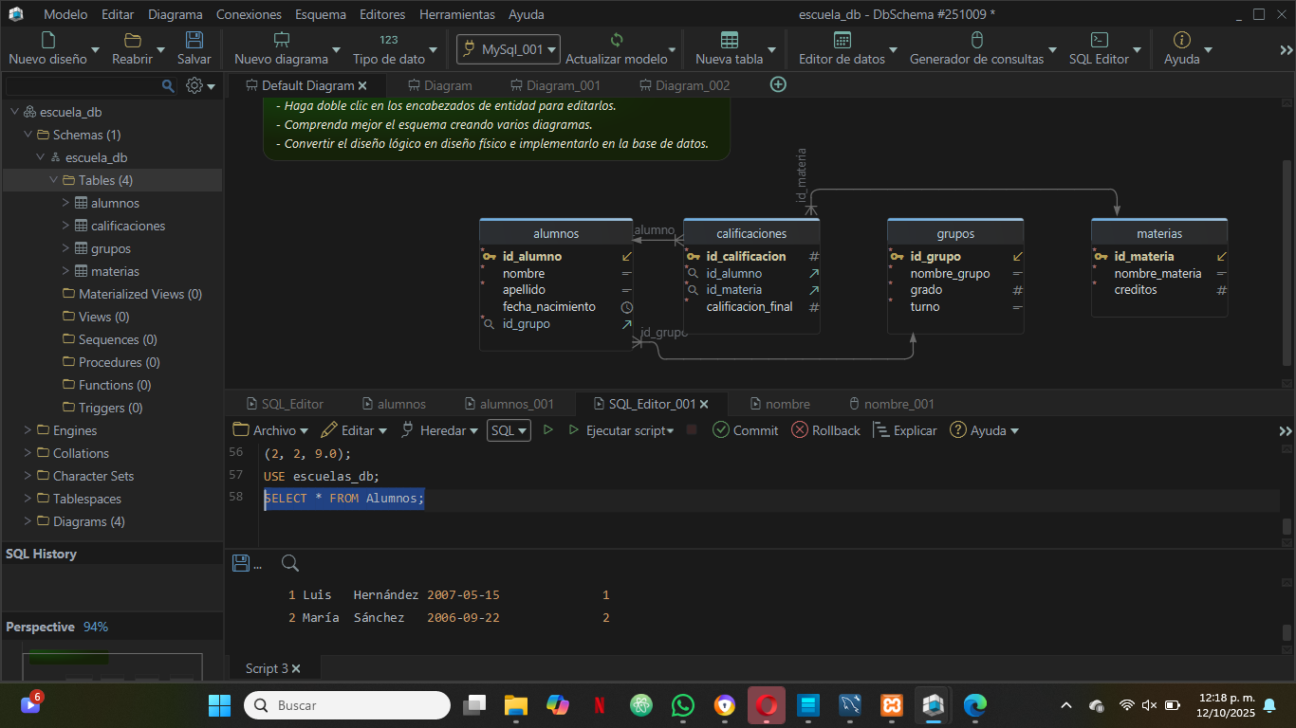

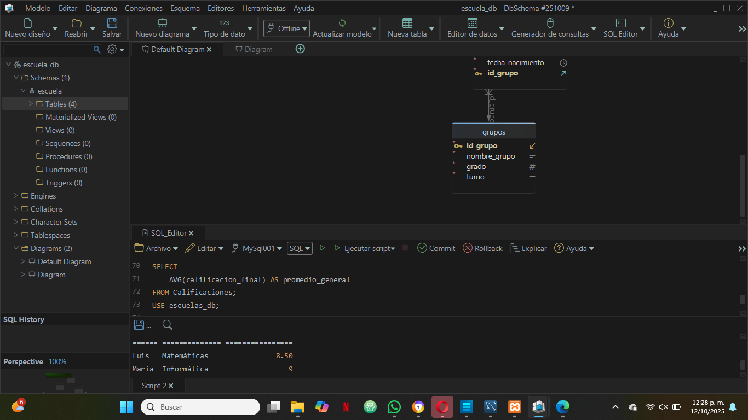Paso74: Aquí hacemos una consulta para que muestre el nombre del alumno la materia y la calificación.